**SISTEM PERANCANGAN PROGRAM APLIKASI PENGGAJIAN KARYAWAN**

Dosen : Danny Aidil Rismayadi, S.SI., M.Kom.

# 

Disusun Oleh :

**NPM : 19552011128**

**NAMA : NURYADIN ABUTANI**

**JENJANG STUDI : STRATA SATU (S1)**

**PROGRAM STUDI : TEKNIK INFORMATIKA**

**SEKOLAH TINGGI TEKNOLOGI BANDUNG**

**2019**

KATA PENGANTAR

Puji syukur Penulis panjatkan kehadirat Allah SWT yang telah menganugerahkan rahmat serta inayah-Nya yang karena-Nya, Penulis diberikan kekuatan dan kesabaran untuk menyelesaikan Laporan Tugas Besar yang berjudul “Sistem Perancangan Program Aplikasi Penggajian Karyawan” sesuai dengan yang direncanakan. Selanjutnya penulis menyampaikan terima kasih kepada:

1. Bapak Danny Aidil Rismayadi, S.SI., M.Kom., selaku Dosen mata kuliah Algoritma dan Pemrograman I yang telah membimbing penulis selama melaksanakan penelitian.
2. Semua teman dan berbagai pihak yang memberikan dukungan dan bantuan kepada penulis.

Semoga penulisan Laporan Tugas Besar ini bemanfaat bagi pihak yang berkepentingan.

Bandung, 01 Maret 2020

Penulis

**DAFTAR ISI**

RANCANGAN PROGRAM APLIKASI PEMBAGIAN GAJI PEGAWAI i

KATA PENGANTAR ii

DAFTAR ISI iii

DAFTAR TABEL iv

DAFTAR GAMBAR v

BAB I PENDAHULUAN 1

## Latar Belakang 1

## Rumusan Masalah 2

## Tujuan Penelitian 2

## Manfaat Penelitian 3

## Ruang Lingkup Penelitian 4

## Sistematika Penulisan 4

BAB II STUDI LITERATUR 5

## Landasan Teori 5

* + 1. Pengartian Gaji 5
    2. **Peraturan Sistem Penggajian** **Karyawan** 6
    3. **Sistem Penggajian Karyawan** 6
    4. **Faktor yang Memengaruhi Besarnya Gaji Karyawan** 6
    5. Komponen Gaji Karyawan 7
    6. Komponen Slip Gaji 10

BAB III ANALISIS DAN PERANCANGAN 17

## Metode Penelitian 17

## Analisis Perancangan 6

* + 1. Analisa Kebutuhan Fungsional 18
    2. Analisa Kebutuhan non Fungsional 18

## Perancangan Sistem 19

* + 1. Peralatan 19
    2. Model perancangan system 19

## Perancangan Kamus Data 46

* + 1. Kamus Data Menu Login46
    2. Kamus Data Menu Utama 46
    3. Kamus Data Menu Input Data Karyawan 47
    4. Kamus Data Menu Input Data Gaji 49
    5. Kamus Data Menu View Slip Gaji 51

BAB IV IMPLEMENTASI DAN PENGUJIAN SISTEM 52

## Implementasi Sistem 52

* + 1. Implementasi Halaman Login 52
    2. Implementasi Fom Menu Utama 53
    3. Implementasi Fom Menu Input Data Karyawan 54
    4. Implementasi Fom Menu Input Data Gaji 55
    5. Implementasi Fom Menu View Slip Gaji 56
    6. Implementasi Laporan Data Karyawan 56
    7. Implementasi Laporan Slip Gaji Karyawan 57
    8. Implementasi Fom Menu Tentang 58

## Pengujuan Sistem 59

* + 1. Pengujian Halaman Login 59
    2. Pengujian Halaman Menu Utama 61
    3. Pengujian Halaman Input Data Karyawan 61
    4. Pengujian Halaman Input Data Gaji 64
    5. Pengujian Halaman View Slip Gaji 65
    6. Pengujian Halaman Menu Tentang 66

BAB V KESIMPULAN DAN SARAN 67

## Kesimpulan 67

## Saran 67

LAMPIRAN PENGUJIAN 68

DAFTAR PUSTAKA 79

**DAFTAR TABEL**

Tabel 2.1. Pembagian Besaran Tunjangan JKK 13

Tabel 3.2. Kamus Data Menu Login 46

Tabel 3.3. Kamus Data Menu Utama 46

Tabel 3.4. Kamus Data Menu Input Data Karyawan 48

Tabel 3.5. Kamus Data Menu Input Data Gaji 51

Tabel 3.6. Kamus Data Menu Input Data  51

Tabel 4.1. Pengujian Halaman Login 60

Tabel 4.2. Pengujian Halaman Menu Utama 61

Tabel 4.3. Pengujian Halaman Input Data Karyawan 63

Tabel 4.4. Pengujian Halaman Input Data gaji 64

Tabel 4.5. Pengujian Halaman View Slip Gaji 65

Tabel 4.6. Pengujian Halaman View Slip Gaji 66

**DAFTAR GAMBAR**

Gambar 3.1. *Flowchart* Metode Penelitian 17

Gambar 3.2. *Flowchart* Menu Login 20

Gambar 3.3. *Flowchart* Menu Utama 21

Gambar 3.4. *Flowchart* Data Karyawan Bagian Pertama 22

Gambar 3.5. *Flowchart* Data Karyawan Bagian Ke-2 23

Gambar 3.6. *Flowchart* Data Penggajian Bagian Pertama 24

Gambar 3.7. *Flowchart* Data Penggajian Bagian Ke-2 25

Gambar 3.8. *Flowchart* Data Penggajian Bagianian Ke-3 26

Gambar 3.9. *Flowchart* Menu View Slip Gaji 27

Gambar 3.10. *Flowchart* Menu Tentang Aplikasi 28

Gambar 3.11. Tampilan Rancangan Menu Login 38

Gambar 3.12. Tampilan Rancangan Menu Utama 39

Gambar 3.13. Tampilan Rancangan Input Data Karyawan 40

Gambar 3.14. Tampilan Rancangan Input Data Penggajian 41

Gambar 3.15. Tampilan Rancangan Input Data Penggajian 42

Gambar 3.16. Tampilan Rancangan Menu Tentang Aplikasi penggajian 43

Gambar 3.17. Tampilan Rancangan Hasil Cetak Laporan Data Karyawan 44

Gambar 3.18. Tampilan Rancangan Hasil Cetak Slip Gaji 45

Gambar 4.1. Implementasi Halaman Login 52

Gambar 4.2. Implementasi Fom Menu Utama 53

Gambar 4.3. Implementasi Fom Menu Input Data Karyawan 54

Gambar 4.4. Implementasi Fom Menu Input Data Gaji 55

Gambar 4.5. Implementasi fom menu view slip gaji 56

Gambar 4.6. Implementasi Laporan data karyawan 57

Gambar 4.7. Implementasi laporan slip gaji karyawan 58

Gambar 4.8. Implementasi fom menu tentang 59

**BAB I**

PENDAHULUAN

* 1. Latar Belakang

Sejalan dengan perkembangan zaman yang semakin pesat, kebutuhan akan informasi yang akurat dan cepat semakin tinggi. Kebutuhan akan informasi tersebut haruslah diimbangi dengan teknologi yang dapat mempermudah para penggunanya. Teknologi tidak hanya merambah dalam bidang IT saja, melainkan juga dalam bidang manajemen dan keuangan. Teknologi komputerisasi kini kian banyak digunakan pada suatu perusahaan atau instansi sebagai alat bantu manusia dalam pengolahan data dalam menjalankan perusahannya.

Kemajuan teknologi komputer sebagai pendukung pemprosesan data dan informasi, telah menjadi sebuah kebutuhan pokok, namun hal itu saja tidak cukup. Teknologi komputerisasi harus dikembangkan dalam aspek program dalam bentuk aplikasi yang dapat memenejemen data menjadi lebih bak dan terarah. Hal itu dikarnakan teknologi komputerisasi tidak spesifik mengatur data dalam sebuah menajemen perusahaan atau instansi.

Hal itulah yang mendorong penulis untuk merancang system program aplikasi penggajian karyawan. Dimana hal ini dapat mempermudah seseorang untuk mengerjakan pekerjaannya dan menjadi dasar dalam pengambilan sebuah keputusan. Teknologi komputerisasi berperan penting dalam memperoleh data peningkatan kinerja dalam sebuah pekerjaan, khususnya pada bagian penggajian karyawan. Sistem aplikasi tersebut berguna untuk mengolah data penggajian yang berupa pemerosesan data karyawan dan data gaji serta membuat laporan gaji karyawan.

Penulis mengharapkan dengan adanya system program aplikasi penggajian karyawan ini dapat mempermudah untuk memenejemen proses pelaporan penggajian yang akan dilakukan. Sistem program aplikasi penggajian merupakan sebuah sistem informasi yang dirancang khusus untuk membantu dalam menangani permasalahan-permasalahan diatas. Sistem ini memiliki beberapa fungsi utama yaitu mengolah, menangangi proses perhitungan gaji dan pembuatan laporan-laporan penggajian. Dengan adanya Sistem program aplikasi penggajian ini diharapkan dapat membantu mengatasi permasalahan-permasalahan diatas serta mengurangi kesalahan penghitungan dan dapat mempercepat proses penggajian di suatu prusahaan atau intansi.

* 1. Rumusan Masalah

Berdasarkan uraian dari latar belakang diatas, maka ada permasalahan yang berkaitan dengan sistem penggajian pegawai, yaitu :

1. Bagaimana cara membuat aplikasi penggajian dengan variable *Array* sebagai penyimpanan sementara?
2. Bagaimana merancang sebuah apliaksi yang memberikan informasi akurat dan cepat?
3. Bagaimana merancang sebuah apliaksi guna mempermudah dalam proses penghitungan gaji karyawan agar lebih efektif dan akuntabel?
4. Bagaimana merancang sebuah apliaksi yang spesifik mengatur data dalam sebuah menajemen perusahaan atau instansi?
5. Bagaimana mempermudah untuk memenejemen proses pelaporan penggajian?
6. Bagaimana mengolah data dan menangangi proses perhitungan gaji serta pembuatan laporan-laporan penggajian?
   1. Tujuan Penelitian

Dari penelitian ini mempunyai tujuan sebagai berikut :

1. Untuk mempermudah penyajian laporan data gaji pegawai yang diperlukan.
2. Mengidentifikasi permasalahan yang ditemui dalam sistem penggajian pegawai kenfensonal.
3. Mengetahui cara membuat aplikasi penggajian pada NeatBeans v.8.2 dengan java, menggunakan variable *Array* sebagai penyimpanan data sementara.
4. Merancang dan membuat program untuk sistem penggajian guna meningkatkan efisiensi kerja.
5. Mempermudah mengolah data dan menangangi proses perhitungan gaji serta pembuatan laporan-laporan penggajian.
6. Mengetahui cara membuat aplikasi penggajian pada NeatBeans v.8.2 dengan java, menggunakan variable *Array* sebagai penyimpanan sementara.
   1. Manfaat Penelitian

Perancangan system program aplikasi ini diharapkan akan diperoleh manfaat sebagai berikut :

1. Bagi Peneliti
2. Menambah wawasan dan pengetahuan dalam pengembangan aplikasi berbasis java.
3. Menambah wawasan dalam ilmu pengetahuan tentang penggajian karyawan.
4. Memberikan pemahaman mengenai pembuatan aplikasi menggunakan variabel *Array* sebagi data penyimpanan sementara pengganti *Database (MSQL)* .
5. Bagi perusahaan/intansi
6. Menghasilkan aplikasi yang dapat digunakan untuk menghitung gaji pegawai disuatu perusahaan.
7. Dapat memperoleh informasi laporan gaji secara tepat, cepat, akurat dan sederhana dalam waktu singkat sehingga membantu kelancaran bekerja.
8. Mempermudah dalam proses penghitungan gaji karyawan agar lebih efektif dan akuntabel.
   1. Ruang Lingkup Penelitian

Dalam penyusunan tugas besar ini, penulis membatasi ruang lingkup pada sistem pengelolaan data dan sistem penggajian. Dalam penyusunan tugas besar ini, penulis hanya memfokuskan pada pembahasan masalah yaitu proses rekap absen, perhitungan gaji, pembuatan slip gaji, sampai dengan pembuatan laporan penggajian.

* 1. Sistematika Penulisan

Secara garis besar Laporan Tugas Besar ini terdiri dari 5 (lima) bab dan beberapa lampiran.

Adapun setiap bab dan sub-sub bab yang terdiri dari :

**BAB I : PENDAHULUAN**

Bab ini akan membahas Latar Belakang, Perumusan Masalah, Tujuan Penelitian, Manfaat Penelitian, Ruang Lingkup Penelitian dan Sistematika Penulisan.

**BAB II : STUDI LITERATUR**

Pada Bab ini penulis menguraikan sekilas tentang Landasan Teori dan Penelitian Terdahulu.

**BAB III : ANALISIS DAN PERANCANGAN**

Bab ini berisikan tentang Metode Penelitian, Analisis Perancangan, Gambaran Umum Sistem, Perancangan Sistem, Perancangan Basis Data dan Rencana Pengujian.

**BAB IV : IMPLEMENTASI DAN PENGUJIAN SISTEM**

Pada Bab ini berisikan tentang Implementasi Sistem dan Pengujuan Sistem.

**BAB V : KESIMPULAN DAN SARAN**

Berisi tentang uraian pokok–pokok kesimpulan dan saran-saran yang perlu disampaikan kepada pihak-pihak yang berkepentingan dengan hasil penelitian ini.

**BAB II**

STUDI LITERATUR

* 1. Landasan Teori
     1. Pengartian Gaji

Menurut Rivani (2009:360) gaji adalah balas jasa dalam bentuk uang yang diterima karyawan sebagai konsekuensi dari kedudukan sebagai karyawan yang memberikan sumbangan dan pikiran dalam mencapai tujuan perusahaan. Gaji juga merupakan bayaran tetap atau diterimakan secara periodik, dalam hal ini sebulan sekali.

Menurut Moch Tofik (2010:34) penggajian adalah semua gaji yang dibayarkan perusahaan kepada karyawannya. Para menajer, biasanya mendapat gaji dari perusahaan yang jumlahnya tetap. Tarif gaji biasanya dinyatakan dalam gaji perbulan.

Menurut Mulyani (2013:373) gaji adalah pembayaran atau penyerahan jasa yang dilakukan oleh karyawan yang mempunyai jenjang jabatan manajer, sedangkan upah umumnya merupakan pembayaran atas penyerahan jasa yang dilakukan oleh karyawan pelaksana (buruh). Umumnya gaji dibayarkan secara tetap perbulan, sedangkan upah debayarkan berdasarkan hasil kerja, jam kerja arau jumlah satuan produk yang dihasilkan.

Berdasarkan pengertian-pengertian di atas, dapat disimpulkan bahwa yang dimaksud gaji adalah balas jasa dari perusahaan kepada karyawan secara periodik dengan jaminan yang pasti.

* + 1. ****Peraturan Sistem Penggajian**** ****Karyawan****

Ada beberapa aturan pemerintah yang mengatur sistem penggajian karyawan di Indonesia. Berikut ini garis besar peraturan pemerintah Republik Indonesia Nomor 78 tahun 2015 tentang pengupahan:

1. Upah wajib dibayarkan kepada Pekerja/buruh yang bersangkutan (Pasal 17 ayat 1).
2. Pengusaha wajib memberikan bukti pembayaran upah yang memuat rincian upah yang diterima oleh pekerja/buruh pada saat upah dibayarkan (pasal 17 ayat 2).
3. Pengusaha wajib membayar upah pada waktu yang telah diperjanjikan antara pengusaha dengan pekerja/buruh (pasal 18).
4. Pembayaran upah harus dilakukan dengan mata uang rupiah Negara Republik Indonesia (pasal 21).
5. Dalam hal upah dibayarkan melalui bank, maka upah harus sudah dapat diluangkan oleh pekerja/buruh pada tanggal pembayaran upah yang disepakati kedua belah pihak..
   * 1. ****Sistem Penggajian Karyawan****

Dalam sistem penggajian karyawan, biasanya perusahaan memiliki sistem perhitungan sendiri, baik menggunakan komputerisasi maupun secara konfensional, Berikut ini secara umum sistem penggajian karyawan yang dilakukan oleh bagian HRD sebuah perusahaan :

1. Bagian HRD menerima data kehadiran yang sudah valid untuk kemudian diproses dalam penggajian per orang.
2. Menghitung bagian pajak PPh 21 berdasarkan status jabatan maupun status keluarga.
3. Kemudian menerima rekapan revisi perhitungan pajak gaji dari bagian pajak, lalu membuat slip gaji dan daftar gaji ke seluruh karyawan.
4. Di evaluasi oleh departemen atau divisi keuangan.
5. Jika tidak ada evaluasi atau kesalahan, membuat cek tunai sebesar jumlah gaji seluruh karyawan lalu menyerahkannya kepada pimpinan perusahaan.
6. Cek tunai/bilyet kemudian ditransfer ke bank mitra untuk kemudian di transfer ke rekening masing-masing karyawan.
   * 1. ****Faktor yang Memengaruhi Besarnya Gaji Karyawan****

Adapun yang memengaruhi besar kecilnya gaji karyawan antara lain menurut pasal 2 ayat 1 peraturan menteri ketenagakerjaan no. 1 tahun 2017 sebagai berikut :

1. **Golongan**

Pengelompokan jabatan berdasarkan nilai atau bobot pekerjaan. Jabatan-jabatan yang tugas serta tanggungjawabnya relatif sama dapat digabung menjadi satu kelompok golongan jabatan. Golongan jabatan seorang karyawan akan menentukan besar kecilnya gaji dan fasilitas yang ia terima dari perusahaan.

1. **Jabatan**

Jabatan bisa dipahami sebagai sekolompok tugas dan pekerjaan dalam organisasi perusahaan. Jabatan yang berbeda mempunyai risiko tugas yang berbeda pula. Jabatan ini berkaitan dengan tugas, tanggung jawab, dan tingkat kesulitan yang berbeda pula. Maka hal ini sangat menentukan besar kecilnya gaji seseorang.

1. **Masa Kerja**

Masa kerja adalah lamanya pengalaman melaksanakan pekerjaan tertentu yang disyaratkan dalam suatu jabatan. Masa kerja berhubungan erat dengan pengalaman. Semakin berpengalaman, semakin tinggi pula nilai seorang calon karyawan di mata sebuah perusahaan.

1. **Pendidikan**

Tingkat pengetahuan yang diperoleh dari jenjang pendidikan formal yang dipersyaratkan dalam suatu jabatan. Biasanya hampir seluruh perusahaan maupun instansi mensyaratkan minimal persyaratan tingkat pendidikan seorang karyawan.

1. **Kompetisi**

Kemampuan kerja yang mencakup aspek pengetahuan, keterampilan, dan sikap kerja sesuai dengan standar yang dipersyaratkan untuk suatu jabatan. Jika kompetensi karyawan sesuai dengan jabatan yang diembannya, perusahaan akan diuntungkan, karena akan berpengaruh pada produktivitas perusahaan.

* + 1. Komponen Gaji Karyawan

Dalam PP Nomor 78 Tahun 2015 telah dijelaskan tentang komponen gaji karyawan sebagai berikut:

1. **Gaji pokok**

Gaji pokok merupakan upah dasar yang diterima oleh karyawan, yang besarannya tidak boleh kurang dari 75% dari total gaji karyawan yang diterimakan. Gaji pokok ini biasanya ditentukan dengan mengacu pada Upah Minimum Regional (UMR) dan disesuaikan pula dengan jabatan, wewenang, tanggung jawab serta jabatan karyawan tersebut. Selain itu, juga ada pertimbangan terkait kompetensi karyawan, yang bisa memengaruhi besaran gaji yang akan diterimanya.

1. **Tunjangan Tetap**

Tunjangan tetap adalah tunjangan atau benefit yang diberikan pada karyawan bersama gaji yang besarannya tidak berubah, dan diberikan secara terus menerus selama karyawan tersebut bekerja di perusahaan yang sama. Salah satu bentuk tunjangan tetap ini adalah tunjangan jabatan, yaitu tunjangan yang diberikan pada karyawan yang memangku jabatan tertentu dalam perusahaan. Besaran tunjangan jabatan akan tidak berubah, selama karyawan tersebut duduk di posisi yang sama. Jika ia dipromosikan ataupun harus mengalami demosi, maka tunjangan jabatan bisa bertambah, berkurang, atau bahkan hilang.

Selain itu, ada juga beberapa tunjangan yang sebenarnya tidak tetap, tapi menjadi tunjangan tetap jika diberikan secara kontinyu, tanpa memperhatikan–misalnya–kehadiran karyawan. Tunjangan transportasi misalnya. Jika tunjangan transportasi diberikan berdasarkan kehadiran karyawan, maka tunjangan tersebut adalah tunjangan tidak tetap. Tetapi jika diberikan dalam jumlah yang sama setiap bulan, tanpa memperhatikan jumlah kehadiran karyawan, maka tunjangan ini masuk ke dalam tunjangan tetap.

1. **Tunjangan Tidak Tetap**

Tunjangan tidak tetap adalah tunjangan yang diberikan pada karyawan dengan memperhitungkan elemen-elemen tertentu sehingga besarannya bisa berubah setiap bulannya. Misalnya tergantung pada kehadiran karyawan, banyaknya laba yang bisa didapatkan oleh perusahaan, dan lain sebagainya.

Yang termasuk dalam tunjangan tidak tetap misalnya tunjangan transportasi dan tunjangan makan, yang dihitung berdasarkan presensi atau kehadiran karyawan di tempat kerja.

1. **Uang Lembur**

Uang [lembur](http://www.qmfinancial.com/2019/04/efektifkan-waktu-kerja-di-bulan-puasa/" \t "_blank) adalah upah tambahan yang diberikan sebagai imbalan kerja yang dilakukan di luar jam kerja resmi. Uang lembur ini bisa diberikan setiap kali usai lembur, atau bisa juga ditambahkan ke dalam gaji karyawan yang diterima setiap bulan. Jumlah uang lembur yang diterima juga bisa berbeda-beda, tergantung jam lembur dan besaran yang disepakati.

1. **Potongan**

Potongan adalah Faktor pengurang pada gaji karyawan, ini biasanya adalah potongan pajak penghasilan atau PPh, iuran BPJS [baik BPJS Kesehatan](http://www.qmfinancial.com/2019/02/asuransi-kesehatan-karyawan/)maupun [BPJS Jaminan Hari Tua atau Jaminan Pensiun](http://www.qmfinancial.com/2019/02/jaminan-pensiun-jaminan-hari-tua/), atau jika karyawan mempunyai cicilan utang pada perusahaan, misalnya cicilan KPR, utang kepemilikan kendaraan, hingga kasbon. Ada pula potongan gaji karyawan yang menjadi sanksi disiplin, lantaran karyawan yang bersangkutan melanggar peraturan perusahaan. Tentu besarannya tergantung pada kebijakan masing-masing perusahaan, dan juga ditentukan oleh besar kecilnya pelanggaran yang dilakukan.

1. **Bonus**

[Bonus adalah Faktor penambah pada gaji karyawan](http://www.qmfinancial.com/2019/03/jenis-bonus-karyawan-perusahan/) yang diterima. Seperti Tunjangan Hari Raya (THR), bonus *insentif*, bonus tahunan, hingga *share profit*. Kesemuanya besarannya berbeda-beda, tergantung kondisi dan kebijakan perusahaan masing-masing.

* + 1. Komponen Slip Gaji

1. Data Absensi :
2. Tottal Hari Kerja
3. Total Lembur Kerja
4. Sakit Dengan Surat Keterangan Dokter
5. Sakit Tanpa Surat Keterangan Dokter
6. Izin Kerja
7. Alpa/ Absen Kerja
8. **Pendapatan**:
9. Gaji Pokok

Gaji pokok merupakan upah dasar yang diterima oleh karyawan, yang besarannya tidak boleh kurang dari 75% dari total gaji karyawan yang diterimakan.

1. Tunjangan Jabatan

Tunjangan jabatan adalah tunjangan untuk karyawan yang memiliki jabatan di perusahaan, baik jabatan struktural maupun fungsional. Tunjangan ini diberikan karena tanggungjawab dan risiko karyawan yang mengemban jabatan tersebut lebih besar dari pada karyawan yang tidak menjabat.

1. Tunjangan Transportasi

Tunjangan transportasi diberikan agar karyawan tidak kesulitan menjangkau kantor tempat mereka bekerja. Bentuknya dapat berupa alat transportasi umum seperti bus penjemput khusus karyawan atau berupa uang transportasi untuk keperluan pembelian bensin. Pemberiannya tentu berdasarkan kehadiran setiap karyawan.

1. Tunjangan Istri

Ketentuan-ketentuan yang berkaitan dengan tunjangan isteri/suami adalah :

1. Diberikan untuk 1 (satu) istri/suami pegawai negeri yang sah;
2. Besarnya tunjangan isteri/suami adalah 10 % dari gaji pokok;
3. Tunjangan isteri/suami diberhentikan pada bulan berikutnya setelah terjadi perceraian atau meninggal dunia;
4. Untuk memperoleh tunjangan isteri/suami harus dibuktikan dengan surat nikah/akta nikah dari Kantor Urusan Agama atau Kantor Catatan Sipil.
5. Tunjangan Anak

Ketentuan-ketentuan yang berkaitan dengan tunjangan anak adalah :

1. Diberikan maksimal untuk 2 (dua) orang anak;
2. Besarnya tunjangan anak adalah 2 % per anak dari gaji pokok;
3. Tunjangan anak diberhentikan pada bulan berikutnya setelah tidak memenuhi ketentuan pemberian tunjangan anak atau meninggal dunia;
4. Pegawai wajib melaporkan bahwa anak yang masuk dalam tanggungan pegawai tersebut telah tidak memenuhi ketentuan pemberian tunjangan anak atau meninggal dunia;
5. Batas usia anak seperti tersebut diatas dapat diperpanjang dari usia 21 tahun sampai usia 25 tahun
6. Tunjangan uang makan

Undang-undang ketenagakerjaan memang tidak mengatur tentang kewajiban perusahaan untuk memberikan tunjangan makan kepada karyawannya.

Berikut ini adalah perhitungan uang makan karyawan swasta yang dapat dijumlahkan sesuai dengan rumus :

1. Uang makan karyawan dapat diberikan maksimal 25% dari total upah atau gaji dalam satu bulan.
2. Jika karyawan bekerja selama 6 hari kerja dalam satu minggu, maka perhitungannya adalah 25% dari gaji pokok selama 25 hari kerja.
3. Jika karyawan bekerja selama 5 hari kerja dalam satu minggu, maka perhitungannya adalah 25% dari gaji pokok selama 21 hari kerja.
4. Tunjangan Oprasional

Ialah tunjangan yang diberikan secara tidak tetap untuk pekerja yang melakukan tugas oprasionlal yang membutuhkan tambahan biaya seperti transportasi dan alat endukung kerja lainnua.

1. Tunjangan Kehadiran

Tunjangan kehadiran, yaitu semua jenis tunjangan yang besarnya tergantung pada jumlah kehadiran karyawan. Perhitungan tunjangan ini menggunakan catatan absensi satu periode penggajian. Tunjangan kehadiran = hari hadir x (tunjangan kehadiran/hari kerja sebulan).

1. Tunjangan Jaminan Kecelakaan Kerja

Program JKK bertujuan melindungi karyawan dari risiko kecelakaan kerja, dari dan ke tempat kerja, serta kemungkinan penyakit akibat lingkungan kerja. Iuran ini sepenuhnya ditanggung oleh pemberi kerja atau perusahaan dengan besaran yang disesuaikan dengan katagori risiko di lingkungan kerja perusahaan.

|  |  |
| --- | --- |
| **Tingkat Risiko Lingkungan Kerja** | **Iuran** |
| Sangat Rendah | 0,24% |
| Rendah | 0,54% |
| Sedang | 0,89% |
| Tinggi | 1,27% |
| Sangat Tinggi | 1,74% |

Tabel 2.1. Pembagian Besaran Tunjangan JKK

1. Tunjangan Jaminan Kematian

Program JKM merupakan asuransi dalam bentuk santunan tunai yang diberikan pada ahli waris apabila peserta meninggal dunia–bukan disebabkan kecelakaan kerja–saat masih berstatus sebagai karyawan di perusahaan. Iuran JKM per bulan sebesar 0,3% dari upah, dan sepenuhnya ditanggung oleh perusahaan.

1. Tunjangan Jaminan Hari Tua

Program Jaminan Hari Tua (JHT) ini bertujuan untuk menjamin masa tua karyawan melalui uang tunai yang bisa dicairkan sekaligus saat peserta mencapai usia 56 tahun, meninggal dunia, atau mengalami cacat permanen dan berhenti bekerja. Jumlah JHT yang diterima merupakan akumulasi dari iuran ditambah hasil pengembangan dana.

Besarnya iuran ditetapkan 5,7% dari upah. Perusahaan menanggung 3,7%, dan sisanya 2% dibayar oleh karyawan melalui pemotongan gaji.

1. Tunjangan Jaminan Pensiun

Program Jaminan Pensiun (JP) ini memberi jaminan pensiun berupa uang tunai bulanan bagi peserta–yang memenuhi masa iuran 15 tahun atau 180 bulan–sejak pensiun dari perusahaan hingga meninggal dunia. Seandainya peserta meninggal dunia sebelum masa pensiun, uang pensiun setiap bulan akan diberikan kepada ahli warisnya.

Besarnya iuran JP adalah 3% dari upah, di mana perusahaan menanggung 2%, dan sisanya 1% dibayar karyawan. Namun, batas maksimal upah yang dijadikan perhitungan adalah Rp 7 juta. Jika karyawan bergaji di atas jumlah itu, iuran JP tetap sebesar 3% dari Rp 7 juta atau Rp 210.000.

1. Tunjangan BBJS Kesehatan

BPJS Kesehatan adalah mendapatkan Jaminan sosial yang memberi perlindungan saat pekerja sakit dan membutuhkan perawatan dan pengobatan. Semua biaya akan ditanggung BPJS selama peserta aktif membayar iuran setiap bulan.

Bagi Pekerja Penerima Upah (PPU), karyawan perusahaan dikenai tarif BPJS Kesehatan sebesar 5% dari upah. Ketentuannya, 4% ditanggung oleh pemberi kerja, yang biasanya diberikan dalam bentuk tunjangan BPJS Kesehatan, sedangkan 1% dibayar oleh karyawan dari potong gaji.

1. Tunjangan Lainnya

Tunjangan Tambahan Jika *item* input yang dimasukan tidak ada di dalam aplikasi.

1. Tunjangan Hari Raya

Tunjangan ini adalah tambahan gaji yang senilai dengan gaji pokok dan diberikan menjelang hari raya keagamaan. Biasanya diberikan sekaligus dalam waktu yang sama (meskipun hari raya keagamaan karyawan berbeda-beda). Frekuensi pemberiannya hanya 1 kali dalam 1 tahun. Bertujuan untuk membantu karyawan memenuhi kebutuhan sehari-hari meskipun harga bahan pokok naik sebagai efek dari hari raya itu sendiri.

1. Tunjangan PPh21

Pada praktiknya, ada perusahaan yang memberikan tunjangan pajak kepada karyawan setiap bulan sebesar jumlah pajak penghasilan yang dipotong dari gaji. Tunjangan itu ditambahkan ke dalam penghasilan bruto karyawan yang dikenai PPh 21.

1. **Potongan :**
2. Potongan Utang/Kasbon

Rumus potongan kasbon yaitu (Gaji pokok – Total Utang/kasbon).

1. Potngan Kehadiran/Absen

Rumus potongan kehadiran yaitu (Tunjangan kehadiran dalam sebulan/Total Hari Kerja Dalam dalam sebulan\*(Alpa+Sakit Non SKD).

1. Potongan PPh21

Karyawan dengan gaji di atas Rp 4,5 juta per bulan harus membayarkan pajak penghasilan sesuai yang diamanatkan oleh negara. Pelaporan PPh 21 dilakukan sebanyak satu kali setiap tahun, dan sebagian perusahaan memberikan tunjangan pembayaran PPh 21 untuk memastikan karyawan memenuhi kewajiban tersebut.

1. Potongan BBJS Kesehatan

Iuran BPJS Kesehatan dipotong langsung dari gaji bulanan karyawan, sebesar 1%. Sisanya yaitu 4% (besaran iuran adalah 5% dari gaji) ditanggung oleh perusahaan.

1. Potongan Jaminan Hari Tua

Jaminan Hari Tua merupakan tabungan yang dapat diambil sekaligus saat kondisi karyawan sudah memenuhi ketentuan pencairan JHT, yaitu: memasuki usia pensiun, meninggal dunia, atau cacat tetap. Besaran iuran JHT yang dipotong dari gaji karyawan adalah 2%, dan sisanya 3,7% dibayarkan oleh perusahaan.

1. Potongan Jaminan Pensiun

Program Jaminan Pensiun, yang harus dibayarkan oleh karyawan sebesar 1% dari gaji (besaran iuran adalah 3%, dan 2% ditanggung oleh perusahaan). Nantinya Jaminan Pensiun diterima setiap bulan oleh karyawan yang sudah memasuki usia pensiun dan memenuhi syarat.

1. Potongan Lainnya
2. **Total Pendapatan/gaji kotor**

Total pendapatan ialah gaji kotor yang didapat dari penjumlahan gaji pokok, tunjangan tetap dan tunjangan tidak tetap.

1. **Total Potongan**

Total potongan ialah pemotongan gaji yang didapat dari penjumlahan utnag/kasbon, iuran BBJS kesehatan, BBJS ketenagakerjaan, kehadiran, pajak serta potongan-potongan lain.

1. **Jumlah Gaji**

Jumlah gaji atau gaji bersih ialah total pendapatan atau gaji kotor dikurangi Total potongan.

**BAB III**

ANALISIS DAN PERANCANGAN

* 1. Metode Penelitian

Dalam melakukan perancangan program aplikasi ini, penulis memaparkan beberapa tahapan penelitian dengan gambar plowchart berikut:

Gambar 3.1. *Flowchart* Metode Penelitian

* 1. Analisis Perancangan

Pada tugas besar ini, untuk membangun suatu program aplikasi yang akan dirancang, penulis terlebih dahulu merencanakan alur kerja berdasarkan kebutuhan *user* yang akan menggunakan aplikasi tersebut. Berupa *fitur-fitur* apa saja yang nantinya dibutuhkan dan *user interface* apa yang dapat memudahkan pengguana dalam memgelola penggajian karyawan.

Program aplikasi penggajijan karyawan ini, nantinya dapat diakses oleh *user* yaitu *admin*, karyawan, dan pimpinan. Karyawan akan bisa mengakses jika telah melakukan registrasi login terlebih dahulu.

* + 1. **Analisa Kebutuhan Fungsional**

Kebutuhan fungsional adalah kebutuhan pada sistem yang merupakan layanan dalam aplikasi yang harus disediakan, serta gambaran proses dari reaksi sistem terhadap masukan sistem dan yang akan dikerjakan oleh sistem diantaranya adalah sebagai berikut:

1. aplikasi mampu memberikan informasi data absen/mangkir karyawan.
2. aplikasi mampu memberikan informasi data karyawan.
3. aplikasi mampu memberikan informasi data penggajian karyawan.
   * 1. Analisa Kebutuhan Non Fungsional

Analisa kebutuhan non fungsional dapat digunakan sebagai suatu bentuk kebutuhan berupa perangkat yang dibutuhkan sistem dan dapat terbagi dalam hal untuk pengembangan atau penggunaannya.

1. Perangkat Keras: Laptop
2. Perangkat Lunak: Neatbeans, visio dan Pencil
   1. Perancangan Sistem
      1. **Peralatan**

Perancangan aplikasi ini membutuhkan perangkat keras (*hardware*) dan perangkat lunak (*sofware*) dalam sebuah computer. Adapaun peralatan utama dalam perancangan ini terdiri dari:

* + - 1. **Perangkat Keras**

Laptop Acer spesifikasi sebagai berikut : Processor Intel® Core™ i5-460M CPU M 460 @2.53GHz, RAM 2 GB, Harddisk Drive, DVD RW, LCD Monitor, VGA dan Oprasi Sistem Windows dengan system oprasi Windows 10 Pro.

* + - 1. **Perangkat Lunak**

NetBeans IDE Versi 8.2, JRE versi 8 dan JRE versi 8. Pencil Version: 3.1.0, Microsoft Visio Profesional 2019 versi 1908 (Bulid 11929.20300), Microsoft® Visio® 2019 MSO(16.0.11929.20288) 64-bit.

* + 1. **Model perancangan sistem**

Sistem program aplikasi penggajian karyawan ini bertujuan untuk membantu perusahaan atau instansi yang ingin melakukan perhitungan gaji pada karyawannya.

Dengan aplikasi ini, pengguna di mudahkan dalam proses rekap absen, perhitungan gaji, pembuatan slip gaji, sampai dengan pembuatan laporan penggajian.

* + - 1. **Flowchart Program Aplikasi**

1. ***Flowchart* Menu login**



Gambar 3.2. *Flowchart* Menu Login

1. ***Flowchart* Menu Utama**



Gambar 3.3. *Flowchart* Menu Utama

1. ***Flowchart* Data Karyawan Bagian Pertama**



**Gambar** **3.4.** *Flowchart* Data Karyawan Bagian Pertama

**3.1*. Flowchart* Data Karyawan Bagian Ke-2**



**Gambar** **3.5.** *Flowchart* Data Karyawan Bagian Ke-2

1. ***Flowchart* Penggajian Bagian Pertama**



**Gambar** **3.6.** *Flowchart* Data Penggajian Bagian Pertama

* 1. ***Flowchart* Penggajian Bagian Ke-2**



**Gambar** **3.7.** *Flowchart* Data Penggajian Bagian Ke-2

* 1. ***Flowchart* Penggajian Bagian Ke-3**



**Gambar** **3.8.** *Flowchart* Data Penggajian Bagianian Ke-3

1. ***Flowchart* Menu View Slip Gaji**



**Gambar** **3.9.** *Flowchart* Menu View Slip Gaji

* 1. ***Flowchart* Menu Tentang**

**Gambar** **3.10.** *Flowchart* Menu Tentang Aplikasi

* + - 1. **Pseudocode Program Aplikasi**

1. **Pseudocode Menu Login**

**Judul**

Program Aplikasi\_Penggajian\_Karyawan\_Menu\_Login

**Kamus**

String : username, password

**Algoritma**

1. Mulai
2. show(Menu Login)
3. Input user
4. Input password
5. If (loginBtn.isSelected()) then

if(user equals ("admin")&&(password equels("admin")) then

show(Menu Utama)

write(“Selamat Anda Telah Login”)

else write(“Maaf Nama Pengguna atau Kata Sansi Anda Salah”)

1. Else if (exitBtn.isSelected()) then

Write(“Anda yakin Ingin Keluar?”)

If YES\_OPTION then

Write”("Aplikasi Akan Keluar”)

System.exit(0);

1. selsai
2. **Pseudocode Menu Utama**

**Judul**

Program Aplikasi\_Penggajian\_Karyawan\_Menu\_Utama

**Kamus**

**Algoritma**

1. Mulai
2. show(Menu Utama)
3. if (dataKaryawanBtn.isSelected()) then

Show(Menu Data Karyawan)

Write(“Silahkan Input Data Karyawan”)

1. Else if (aboutBtn.isSelected()) then

Show(Menu Tentang Aplikasi)

1. Else If (logoutBtn.isSelected()) then

write(“Anda yakin Ingin Logout”)

If YES\_OPTION then

Write”("Aplikasi Akan Keluar”)

System.exit(0);

Show(Menu Login)

1. selsai
2. **Pseudocode Data Karyawan**

**Judul**

Program Aplikasi\_Penggajian\_Karyawan\_Menu\_Data\_Karyawan

**Kamus**

Double : nikTF, tempatLahirTF, tlahirDC, jumAnakTF, noHpTF, tmasukDC;

Int : gajiPokokTF, tJabatanTF, gLemburTF;

String : namaTF, agamaCoB, tempatLahirTF, kelaminCoB, alamatTA, pendidikanCoB, setatusCoB, statusKaryawanCoB, kodeJabatanTF, jabatanTF;

**Algoritma**

1. Mulai
2. show(Menu Data Karyawan)
3. Input nikTF, namaTF, agamaCoB, tempatLahirTF, tlahirDC, kelaminCoB, alamatTA, pendidikanCoB, setatusCoB, jumAnakTF, noHpTF, tmasukDC, statusKaryawanCoB, kodeJabatanTF, jabatanTF, gajiPokokTF, tJabatanTF, gLemburTF;
4. If (addBtn.isSelected()) then

Data inputan disimpan

write(“Data Berhasil Disipan”)

1. Else If (cleanBtn.isSelected()) then

Data inputan Dimuat ulang

write(“Input Data Karyawan Akan Dimuat Ulang”)

1. if (SelectedRowIndex Data) then

If (deletBtn.isSelected()) then

Write("Anda Yakin Ingin Menghapus Data?")

If YES\_OPTION then

Data Dihapus

Write”(" Data Berhasil Dihapus”)

Else If (changeBtn.isSelected()) then

Write("Anda Yakin Ingin Mengubah Data?")

If YES\_OPTION then

If (i>=0) then

Data diubah

Write”(" Data Berhasil diubah”)

Else If (printBtn.isSelected()) then

Write("Cetak Laporan Data Karyawan?")

If YES\_OPTION then

Data dicetak

Else if(SelectedRowIndex ClickCount==2) then

Write(“Lanjut Proses Penggajian?”)

If YES\_OPTION then

Show(Menu Input Data Penggajian)

1. Else if (backBtn.isSelected()) then

Write(“Anda yakin Ingin Kembali ke Menu Utama?”)

If YES\_OPTION then

Show(Menu Utama)

1. Else if (logoutBtn.isSelected()) then

Write(“Anda yakin Ingin Keluar?”)

If YES\_OPTION then

Write”("Aplikasi Akan Keluar”)

System.exit(0);

Show(Menu Login);

1. selsai
2. **Pseudocode Data Penggajian**

**Judul**

Program Aplikasi\_Penggajian\_Karyawan\_Menu\_Data\_Karyawan

**Kamus**

Int : priodeDC, noSlipTF, nikTF, jumAnakTF, gajiPokokTF, totKerjaTF, totLemburTF, sakitSkdTF, sakitNonSkdTF, izinTF, alpaTF, tJabatanTF, tIstriInTF, tAnakTF, tTransTF, tMakanTF, tOprasionalTF, tPajakTF, tHRTF, tLainTF, pKasbonTF, pLainTF;

String : namaTF, kodeJabatanTF, jabatanTF;

Bolean : tJabatanCB, tIstriCB, tIstriDefRB, tIstriCosRB, tAnakCB, tAnakDefRB, tAnakCosRB, tTransCB, tMakanCB, tPajakCB, tHRCB, tLainCB, pKasbonCB, pLainCB, jkkCB, jkk1RB, jkk2RB, jkk3RB, jkk4RB, jkk5RB, jkmCB, jhtCB, jpCB, bbjsKesCB;

**Algoritma**

1. Mulai
2. show(Menu Data Penggajian)
3. nikTF 🡨 (nik), namaTF 🡨 (nama), kodeJabatanTF 🡨 (kode jabatan), jabatanTF 🡨 (jabatan), jumlahanakTF 🡨 (jumlah anak), gajiPokokTF 🡨 (gaji pokok), gLemburTF 🡨 (gaji lembur), tJabatanTF 🡨 (tunjangan jabatan);
4. Input priodeDC, noSlipTF, totKerjaTF, totLemburTF, sakitSkdTF, sakitNonSkdTF, izinTF, alpaTF;
5. if (tIstriCB.isSelected()) then

(tIstriDefRB, tIstriDefRB, tIstriInTF).enable()

if (tIstriDefRB.isSelected())

tIstri 🡨 (0.1)

if (tIstriCosRB.isSelected())

Input tIstriTF

1. If if (tAnakCB.isSelected()) then

(tAnakDefRB, tIstriCosRB, tAnakTF).enable();

if (tAnakDefRB.isSelected()) then

if (jumAnak==1) then

tAnak 🡨 (0.02)

else if (jumAnak==2) then

tAnak 🡨 (0.04)

else if (tAnakCosRB.isSelected()) then

input tAnakTF

if (jumAnak==1) then

tAnak 🡨 (tAnakTF\*0.01)

else if (jumAnak==2) then

tAnak 🡨 (tAnakTF\*0.01)

1. If (tTransCB.isSelected()) then

tTransTF.enable();

input tTransTF;

1. If (tMakanCB.isSelected()) then

tMakanTF.enable();

input tMakanTF;

1. If (tOprasionalCB.isSelected()) then

tOprasionalTF.enable();

input tOprasionalTF;

1. If (tPajakCB.isSelected()) then

tPajakTF.enable();

input tPajakTF;

1. If (tHRCB.isSelected()) then

tHRTF.enable();

input tHRTF;

1. If (tLainCB.isSelected()) then

tLainTF.enable();

input tLainTF;

1. If (bbjsKesCB.isSelected()) then

tKesehatan 🡨 (0.04)

1. If (tKetenagakerjaan.isSelected()) then

tKetenagakerjaan 🡨 (0.0689)

1. If (pKasbonCB.isSelected()) then

pKasbonTF.enable();

input pKasbonTF;

1. If (pLainCB.isSelected()) then

pLainTF.enable();

input pLainTF;

1. If (hitungBtn.isSelected()) then

write(“Hitung Gaji Karyawan?”)

If YES\_OPTION then

Show(Menu View Slip Gaji)

1. If (cleanBtn.isSelected()) then

Data inputan Dimuat ulang

write(“Input Data Karyawan Akan Dimuat Ulang”)

1. if (backBtn.isSelected()) then

Write(“Anda yakin Ingin Kembali ke Menu Utama?”)

If YES\_OPTION then

Show(Menu Utama)

1. if (logoutBtn.isSelected()) then

Write(“Anda yakin Ingin Keluar?”)

If YES\_OPTION then

Write”("Aplikasi Akan Keluar”)

System.exit(0);

Show(Menu Login)

1. Selsai
2. **Pseudocode View Slip Gaji**

**Judul**

Program Aplikasi\_Penggajian\_Karyawan\_View\_Slip\_Gaji

**Algoritma**

1. Mulai
2. Menu View Slip Gaji
3. Read(Data Karyawan)
4. Read(Rincian Kehadiran)
5. Read(Pendapatan)
6. Read(Potongan)
7. Read(Total Pendapatan 🡨 (jumlah komponen Pendapatan))
8. Read(Total Potongan 🡨 (jumlah komponen potongan))
9. Read(Jumlah Gaji 🡨 (Total Pendapatan – Total Potongan))
10. If (printBtn.isSelected()) then

Write("Cetak Laporan Data Karyawan?")

If YES\_OPTION then

Data dicetak

1. if (backBtn.isSelected()) then

Write(“Anda yakin Ingin Kembali ke Menu Utama?”)

If YES\_OPTION then

Show(Menu Utama)

1. if (logoutBtn.isSelected()) then

Write(“Anda yakin Ingin Keluar?”)

If YES\_OPTION then

Write”("Aplikasi Akan Keluar”)

System.exit(0);

Show(Menu Login)

1. Selsai
2. **Pseudocode Menu Tentang Aplikasi**

**Judul**

Program Aplikasi\_Penggajian\_Karyawan\_Menu\_Tentang

**Algoritma**

* + - 1. Mulai
      2. Menu Tentang Aplikasi
      3. if (backBtn.isSelected()) then

Write(“Anda yakin Ingin Kembali ke Menu Utama?”)

If YES\_OPTION then

Show(Menu Utama)

* + - 1. if (logoutBtn.isSelected()) then

Write(“Anda yakin Ingin Keluar?”)

If YES\_OPTION then

Write”("Aplikasi Akan Keluar”)

System.exit(0);

Show(Menu Login)

* + - 1. Selsai
      2. **Perancangan Antarmuka Aplikasi**

1. **Rancangan** **Menu Login**

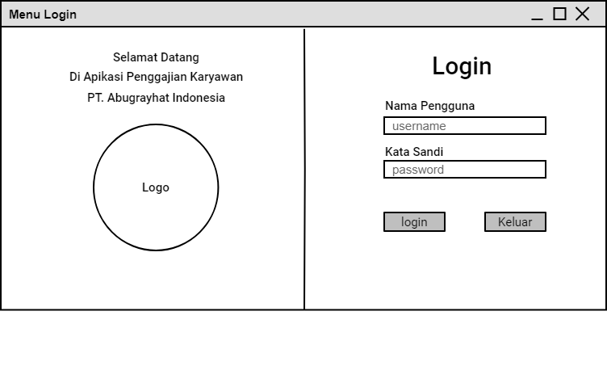

**Gambar 3.11.** Tampilan Rancangan Menu Login

1. **Rancangan** **Menu Utama**

**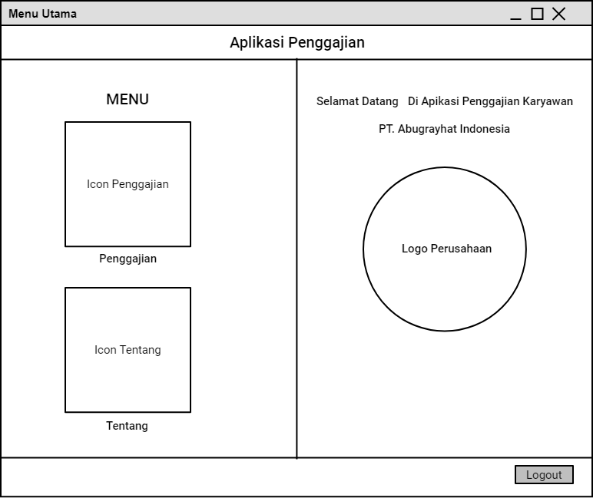**

**Gambar 3.12.** Tampilan Rancangan Menu Utama

1. **Rancangan** **Data Karyawan**

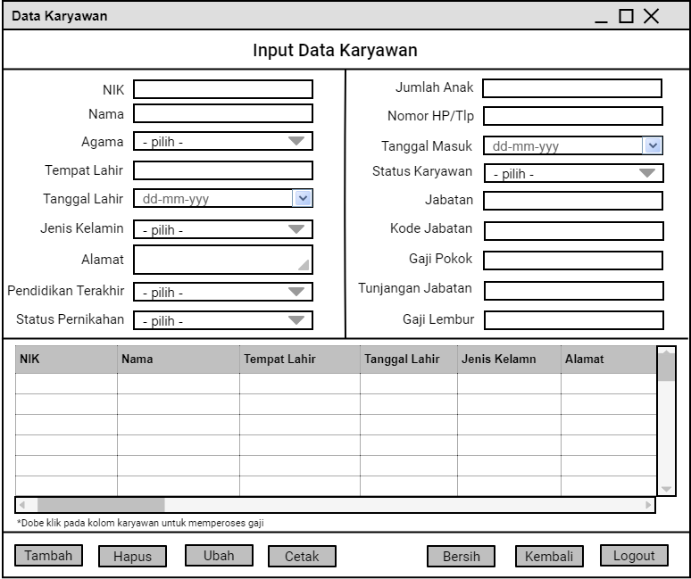

**Gambar 3.13.** Tampilan Rancangan Input Data Karyawan

1. **Rancangan** **Data Penggajian**

**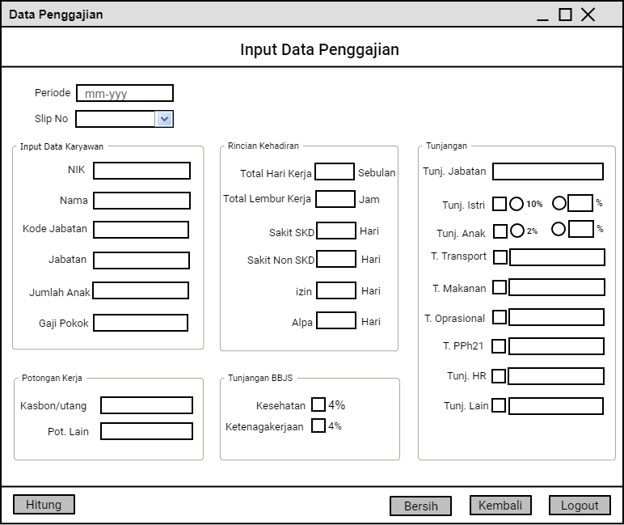**

**Gambar 3.14.** Tampilan Rancangan Input Data Penggajian

1. **Rancangan** **View Slip Gaji**

**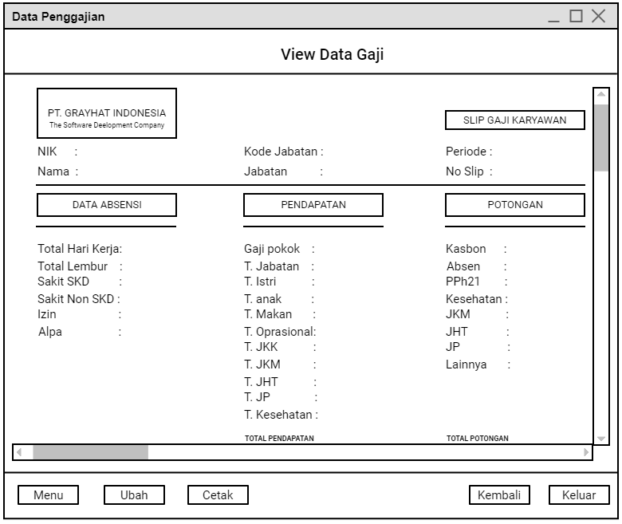**

**Gambar 3.15.** Tampilan Rancangan Input Data Penggajian

1. **Rancangan** **Menu Tentang Aplikasi**

**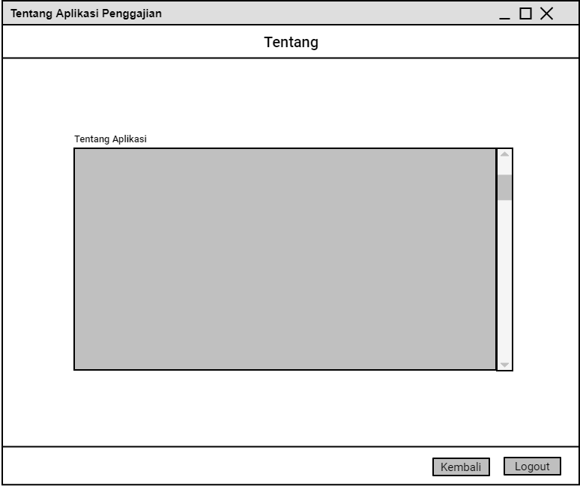**

**Gambar 3.16.** Tampilan Rancangan Menu Tentang Aplikasi penggajian

1. **Rancangan** **Hasil Cetak Laporan Data Karyawan**

**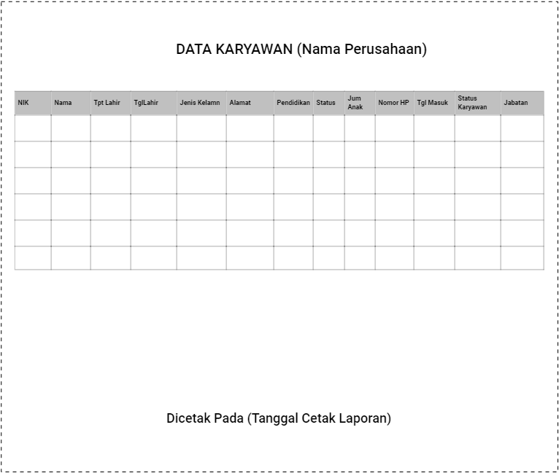**

**Gambar 3.17.** Tampilan Rancangan Hasil Cetak Laporan Data Karyawan

1. **Rancangan** **Hasil Cetak Slip Gaji Karyawan**

**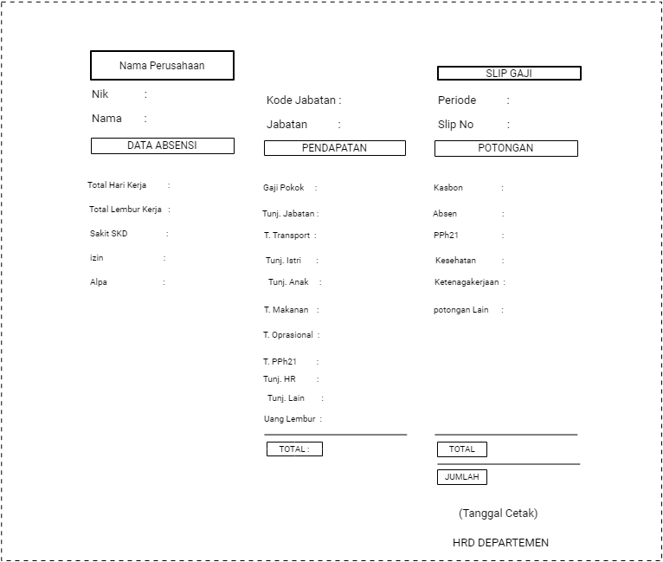**

**Gambar 3.18.** Tampilan Rancangan Hasil Cetak Slip Gaji Karyawan

* 1. **Rancangan Kamus Data**
     1. **Kamus Data Menu Login**

|  |  |  |  |  |  |  |  |
| --- | --- | --- | --- | --- | --- | --- | --- |
| No | Nama Teks | Tipe | | Nama Variabel | | Tipe Nama Variabel | Keterangan |
| 1 | Nama Pengguna | String | usernameTF | | JTextField | | Nama Pengguna |
| 2 | Kata Sandi | String | passwordTF | | jJTextField | | Kata Sandi |
| 3 | Login | Button | loginBtn | | JButton | | Tombol Login |
| 4 | Keluar | Button | exitBtn | | JButton | | Tombol Keluar |

**Tabel 3.2.** Kamus Data Menu Login

* + 1. **Kamus Data Menu Utama**

|  |  |  |  |  |  |  |  |
| --- | --- | --- | --- | --- | --- | --- | --- |
| No | Nama Lebel | Tipe | | Nama Variabel | | Tipe Nama Variabel | Keterangan |
| 1 | Penggajian | text | penggajianL | | JLabel | | Tombol Menu penggajian |
| 2 | Tentang | Text | aboutL | | JLabel | | Tombol Menu Tentang Aplikasi |
| 3 | Logout | Button | logoutBtn | | JButton | | Tombol Logout |

**Tabel 3.3.** Kamus Data Menu Utama

* + 1. **Kamus Data Menu Input Data Karyawan**

|  |  |  |  |  |  |  |  |
| --- | --- | --- | --- | --- | --- | --- | --- |
| No | Nama Lebel | Tipe | | Nama Variabel | | Tipe Nama Variabel | Keterangan |
| 1 | Penggajian | String | nikTF | | JTextField | | Fom NIK |
| 2 | Tentang | String | namaTF | | JTextField | | Fom Nama |
| 3 | Agama | String | agamaCoB | | JComboBox | | Fom pilih agama |
| 4 | Tempat Lahir | String | tempatLahirTF | | JTextField | | Fom tampat asal kelahiran |
| 5 | Tanggal Lahir | String | tlahirDC | | JDateChooser | | Fom tanggal lahir |
| 6 | Jenis Kelamin | String | kelaminCoB | | JComboBox | | Fom pilih jenis kelamin |
| 7 | Alamat | String | alamatTA | | JTextArea | | Fom alamat tempat tinggal |
| 8 | Pendidikan | String | pendidikanCoB | | JComboBox | | Fom Pendidikan terakhir |
| 9 | Status | String | setatusCoB | | JComboBox | | Fom setatus pernikahan |
| 10 | Jumlah anak | Integer | jumAnakTF | | JTextField | | Fom jumlah anak |
| 11 | No HP | Integer | noHpTF | | JTextField | | Fom nomor kontak henpon |
| 12 | Tanggal Masuk | String | tmasukDC | | JDateChooser | | Fom tanggal masuk |
| 13 | Status Karyawan | String | statusKaryawanCoB | | JComboBox | | Fom status kerja karyawan |
| 14 | Jabatan | String | jabatanTF | | JTextField | | Fom posisi jabatan karyawan |
| 15 | Kode Jabatan | String | kodeJabatanTF | | JTextField | | Fom kode jabatan |
| 16 | Gaji Pokok | Integer | gajiPokokTF | | JTextField | | Fom gaji pokok karyawan selama satu bulan |
| 17 | Tunjangan Jabatan | Integer | tJabatanTF | | JTextField | | Fom tunjangan jabatan selama satu bulan |
| 18 | Gaji Lembur | Integer | gLemburTF | | JTextField | | Fom gaji lembur perjam |
| 19 | Tambah | Button | addBtn | | JButton | | Tombol tambah data Karyawan |
| 20 | Hapus | Button | deletBtn | | JButton | | Tombol hapus data |
| 21 | Ubah | Button | changeBtn | | JButton | | Tombol ubah data |
| 22 | Cetak | Button | printBtn | | JButton | | Tombol cetak data |
| 23 | Bersih | Button | cleanBtn | | JButton | | Tombol reset imputan data |
| 24 | Kembali | Button | backBtn | | JButton | | Tombol kembali ke menu utama |
|  | Logout | Button | logoutBtn | | JButton | | Tombol keluar |

**Tabel 3.4.** Kamus Data Menu Input Data Karyawan

* + 1. **Kamus Data Menu Input Data Gaji**

|  |  |  |  |  |  |  |  |
| --- | --- | --- | --- | --- | --- | --- | --- |
| No | Nama Lebel | Tipe | | Nama Variabel | | Tipe Nama Variabel | Keterangan |
|  | Priode | String | | priodeDC | | JDateChooser |  |
|  | No Slip | Integer | | noSlipTF | | JTextField |  |
| 1 | Penggajian | String | nikTF | | JTextField | | Fom NIK |
| 2 | Tentang | String | namaTF | | JTextField | | Fom Nama |
| 14 | Jabatan | String | jabatanTF | | JTextField | | Fom posisi jabatan karyawan |
| 15 | Kode Jabatan | String | kodeJabatanTF | | JTextField | | Fom kode jabatan |
| 17 | Jumlah Anak | Integer | jumlahanakTF | | JTextField | | Jumlah Anak |
| 18 | Gaji Pokok | Double | gajiPokokTF | | JTextField | | Gaji Pokok perbulan |
| 19 | Gaji Lembur | Double | gLemburTF | | JTextField | | Gaji Lembur perjam |
| 20 | Total Hari Kerja | Integer | totKerjaTF | | JTextField | | Total Hari kerja Dalam Sebulan oleh perusahaan |
| 21 | Total Lembur Kerja | Integer | totLemburTF | | JTextField | | Total lembur kerja perjam |
| 22 | Sakit SKD | Integer | sakitSkdTF | | JTextField | | Sakit dengan surat keterangan dokter |
| 23 | Sakit Non SKD | Integer | sakitNonSkdTF | | JTextField | | Sakit tanpa surat keteranga dokter |
| 24 | Izin | Integer | izinTF | | JTextField | | Izin kerja |
|  | Alpa | Integer | alpaTF | | JTextField | | Alpa kerja |
|  | Jabatan | Double | tJabatanTF | | JTextField | | Posisi Jabatan |
|  | Istri | Double | tIstriInTF | | JTextField | | Istri |
|  | Anak | Double | tAnakTF | | JTextField | | Anak |
|  | Transport | Double | tTransTF | | JTextField | | Tunjangan Transportasi |
|  | Uang Makan | Double | tMakanTF | | JTextField | | Uang Makan |
|  | Oprasional | Double | tOprasionalTF | | JTextField | | Uang oprasional kerja |
|  | PPh21 | Double | tPajakTF | | JTextField | | Tunjangan pajak penghasilan |
|  | Hari Raya | Double | tHRTF | | JTextField | | Tunjangan Hari raya |
|  | Tunj. Lain | Double | tLainTF | | JTextField | | Tunjangan lainnya |
|  | Kesehatan | String | bbjsKesCB | | JComboBox | | Tunjangan BBJS kesehatan |
|  | Ketenagakerjaan | String | tketenagakerjaanCB | | JComboBox | | Tunjagna BBJS Ketenagakerjaan |
|  | Kasbon/Utang | Double | pKasbonTF | | JTextField | | Potongan hutanngg karyawan |
|  | Pot. Lain | Double | pLainTF | | JTextField | | Potongan lainnya |
|  | Hitung | Button | countBtn | | JButoon | | Tombol Hitunng Gaji Karyawa |
| 21 | Ubah | Button | changeBtn | | JButton | | Tombol ubah data |
| 22 | Bersih | Button | cleanBtn | | JButton | | Tombol reset imputan data |
| 23 | Kembali | Button | backBtn | | JButton | | Tombol kembali ke menu utama |
|  | Logout | Button | logoutBtn | | JButton | | Tombol keluar |

**Tabel 3.5.** Kamus Data Menu Input Data Gaji

* + 1. **Kamus Data Menu View Slip Gaji**

|  |  |  |  |  |  |  |  |
| --- | --- | --- | --- | --- | --- | --- | --- |
| No | Nama Lebel | Tipe | | Nama Variabel | | Tipe Nama Variabel | Keterangan |
| 1 | Cetak | Button | | printBtn | | JButton | Tombol cetak data |
| 2 | Kembali | Button | | backBtn | | JButton | Tombol kembali ke menu utama |
| 3 | Logout | Button | logoutBtn | | JButton | | Tombol keluar |

**Tabel 3.6.** Kamus Data Menu Input Data Gaji Bagian SlipGaji

**BAB IV**

IMPLEMENTASI DAN PENGUJIAN SISTEM

* 1. Implementasi Sistem

Implementasi ialah penerapan dari sebuah system yang penulis rancang. Berikut ini adalah implementasi dari system yang telah penulis buat :

* + 1. **Implementasi Halaman login**

Pada halaman Menu login ini digunakan oleh admin maupun pengguna untuk masuk kehalaman utama dengan memasukan username dan pasword yang telah dibuat. Fom menu logini ini akan tampil pertama kali saat program dijalankan. Fungsinya dari menu logini ini sendiri untuk membuat pertahanan data agar program tidak dapat dibuka oleh pengguna yang tidak terdaptaar pada program tersebut. Berikut adalah gambar hasil implementasi dari program fom menu login:

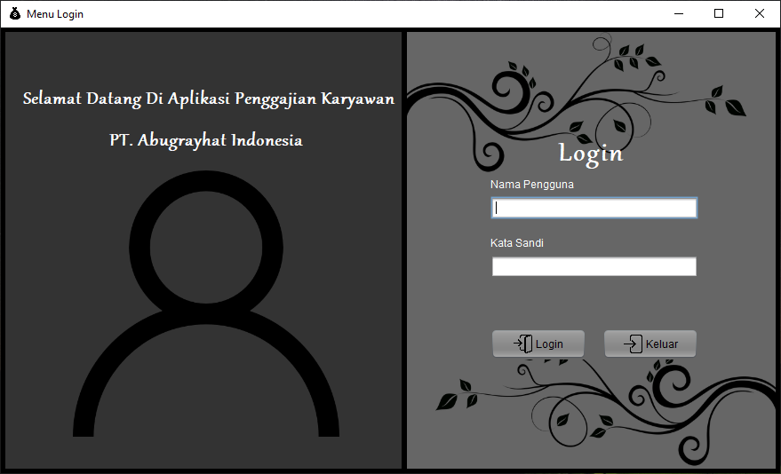

**Gambar 4.1.** Implementasi fom menu login

* + 1. **Implementasi Halaman Menu Utama**

Fom Menu utama ini digunakan untuk mengakses fom data karyawan dan tentang, dimana pilihan ini dapat diakese pengguna sesua daengan fungsionalitas yang disediakan system. Dalam fom ini, pengguna dapat mengakses fom lain dengan cara memilih submenu dari baris menu. Berikut adalah gambar implementasi halaman menu utama :

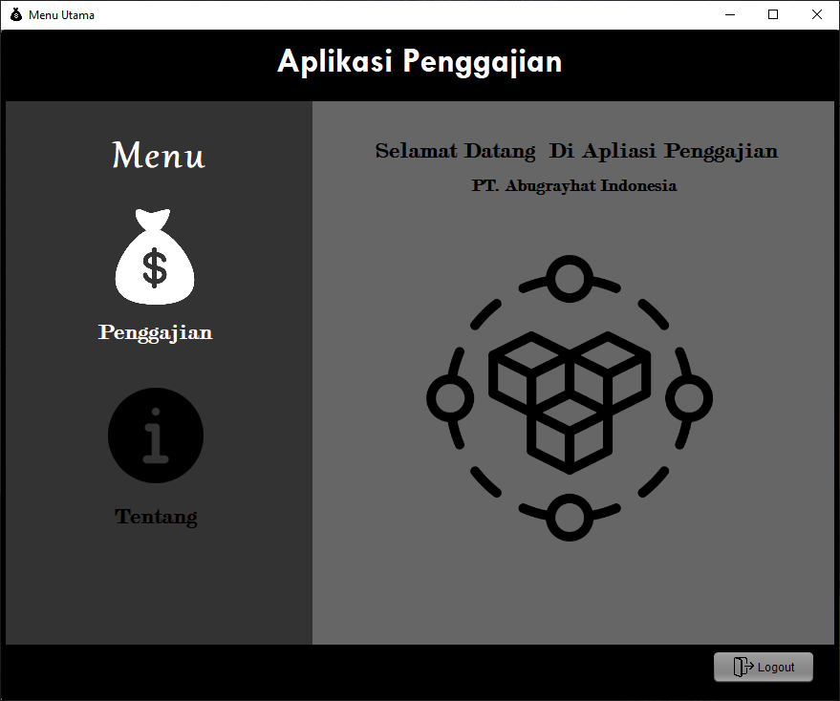

**Gambar 4.2.** Implementasi fom menu utama

* + 1. **Implementasi Halaman Menu Input Data Karyawan**

Fom Menu Input Karyawan ini digunakan untuk mengimputkan data karyawan ke data table, dimana setelah data tersimpan pengguna dapat men doble klik pada baris nama karyawan untuk melanjutkan peroses penggajiannya. Berikut adalah gambar implementasi halaman menu input data karyawan :

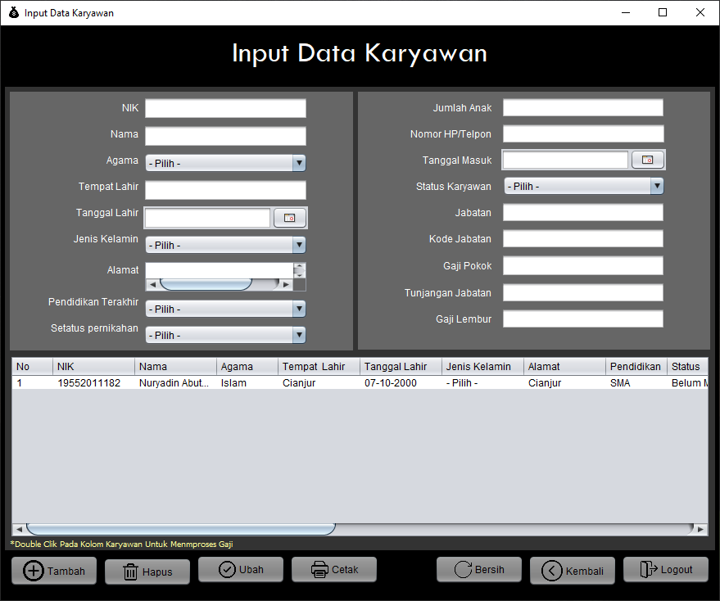

**Gambar 4.3.** Implementasi fom menu input data karyawan

* + 1. **Implementasi Halaman Menu Input Data gaji**

Fom Menu Input gaji ini digunakan untuk mengimputkan data-data penduung lain untuk menghitung gaji. Yaiut diantaranya periode dan nomer slip, potongan kerja, rincian kehadiran dan tunjangan-tunjangan. Berikut adalah gambar implementasi halaman menu input data gaji :

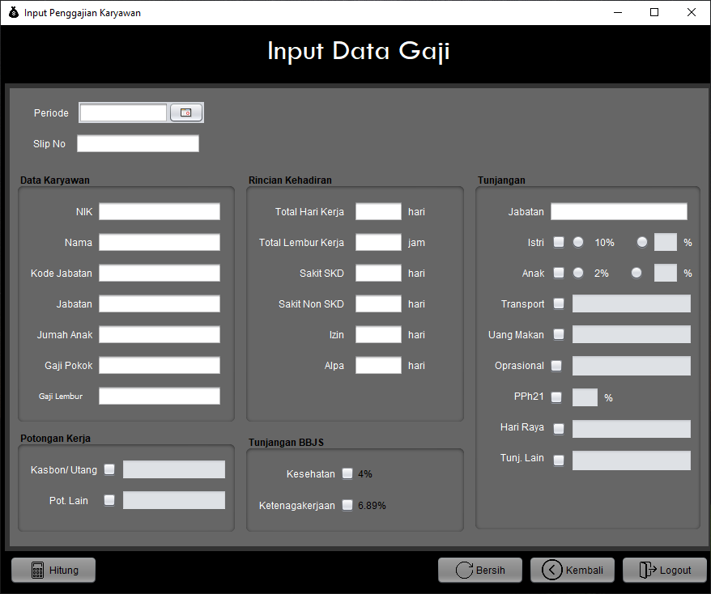

**Gambar 4.4.** Implementasi fom menu input data gaji

* + 1. **Implementasi Halaman Menu View Slip gaji**

Fom Menu View Slip gaji ini secara default telah terisi komponen- komponen penyusun slip gaji, dimana hasil dari fom input data gaji diteruskan dan dihitung di fom ini. Berikut adalah gambar implementasi halaman menu view slip gaji :

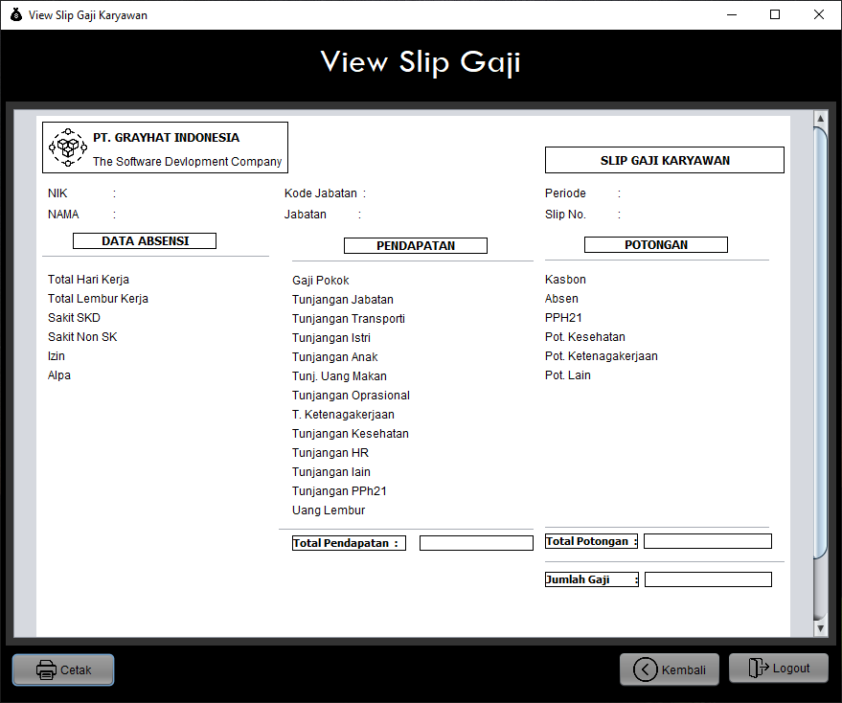

**Gambar 4.5.** Implementasi fom menu view slip gaji

* + 1. **Implementasi Laporan Data Karyawan**

Implementasi hasil laporan data mangkir digunakan untuk menampilkan informasi mengenai data – data profil karyawan. Berikut adalah gambar implementasi Hasil pencetakan laporan data karyawan :

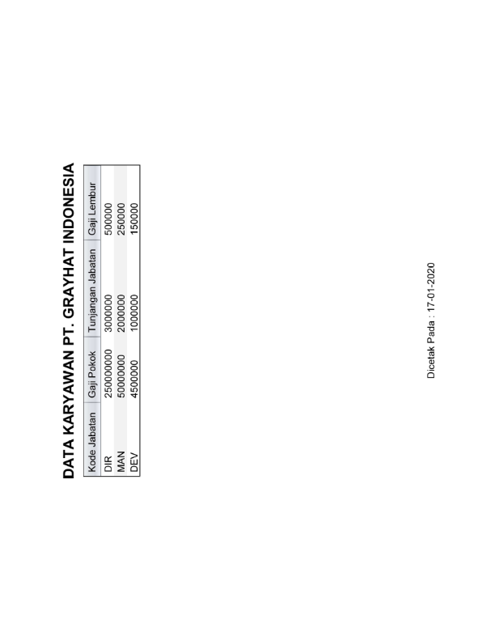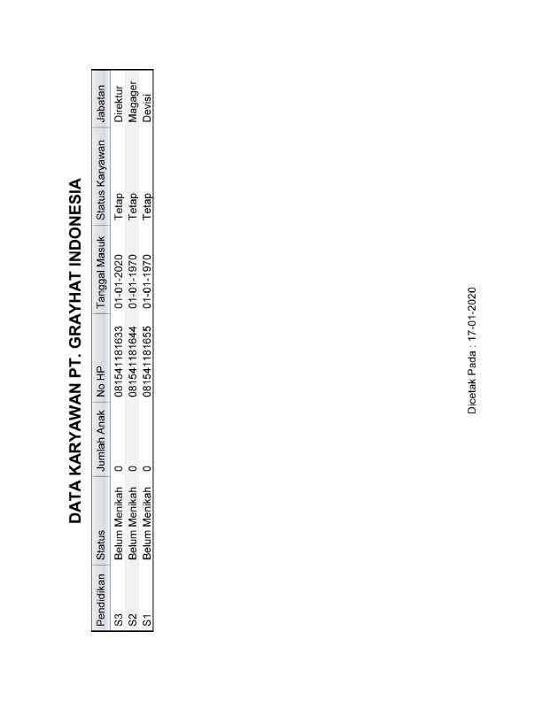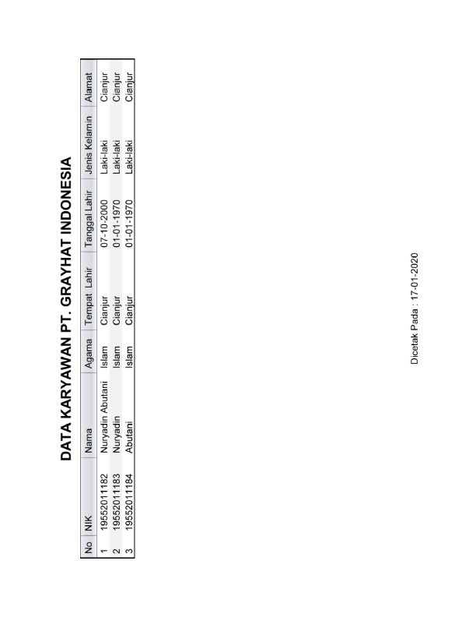

**Gambar 4.6.** Implementasi Laporan data karyawan

* + 1. **Implementasi Laporan Slip Gaji Karyawan**

Implementasi hasi laporan slip gaji karyawan ini digunakan sebagai informasi bukti pembayaran kerja pegawai, dimana slip gaji dicetak sebagai bukti penggajian. Berikut adalah gambar implementasi laporan slip gaji :

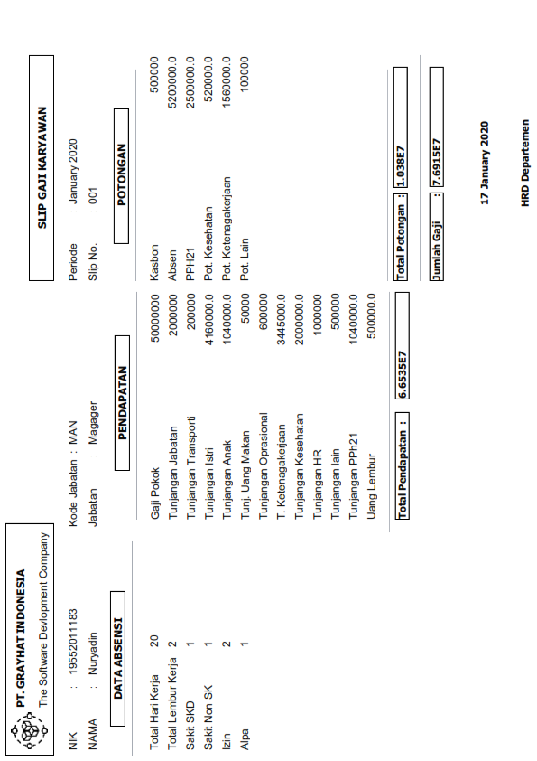

**Gambar 4.7.** Implementasi laporan slip gaji karyawan

* + 1. **Implementasi Halaman Menu Tentang**

Fom Menu Tentang ini adalah menu dimana menu ini menampilkan informasi seputar aplikasi yang dibuat penulis. Berikut adalah gambar implementasi halaman menu tentan :

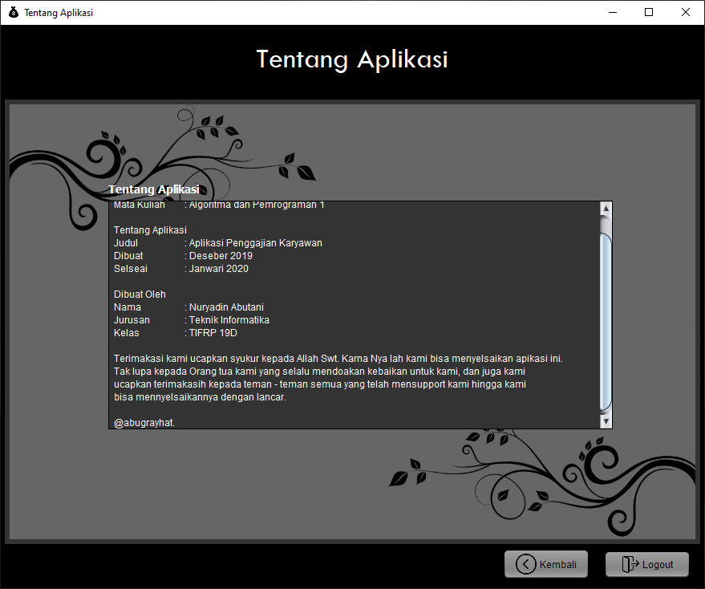

**Gambar 4.8.** Implementasi fom menu tentang

* 1. Pengujuan Sistem

Pada Pengujian Sisitem ini akan di paparkan mengenai pengujian yang telah dilakukan terhadap system aplikasi untuk memastikan system dapat berjalan dan berfungsi dengan baik.

4.2.1. Pengujian Halaman Login

|  |  |  |  |  |  |
| --- | --- | --- | --- | --- | --- |
| Model yang diuji | Prosedur pengujian | Masukan | Keluar yang diharapkan | Hasil yang didapat | Kesimpulan |
| Login | -buka aplikasi,  -masukan username salah,  -klik tombol login | Username, password, klik tombol login | Tampil pesan “nama pengguna atau kata sandi salah”” | Tampil pesan “nama pengguna atau kata sandi salah” | Baik |
| -buka aplikasi,  -masukan password salah,  -klik tombol login | Username, password, klik tombol login | Tampil pesan “nama pengguna atau kata sandi salah”” | Tampil pesan “nama pengguna atau kata sandi salah” | Baik |
| -buka aplikasi,  -masukan password dan username benar,  -klik tombol login | Username, password, klik tombol login | User masuk kedalam menu utama dan dapat mengakses data | Tampil pesan “nama pengguna atau kata sandi salah” dan user masuk kedalam menu utama dan dapat mengakses data | Baik |
| -buka aplikasi,  - klik tombol keluar | Klik tombol keluar | Keluar dari aplikasi | Keluar dari aplikasi | Baik |

Tabel 4.1. Pengujian Halaman Login

* + 1. Pengujian Halaman Menu Utama

|  |  |  |  |  |  |
| --- | --- | --- | --- | --- | --- |
| Model yang diuji | Prosedur pengujian | Masukan | Keluar yang diharapkan | Hasil yang didapat | Kesimpulan |
| Menu utama | -masuk ke menu utama  -dobel kik penggajian | Dobel klik penggajian | Tampil fom menu input data karyawan | Tampil fom menu input data karyawan | Baik |
| - masuk ke menu utama  -dobel kik tentang | Dobel klik penggajian | Tampil fom menu tentang aplikasi | Tampil fom menu tentang aplikasi | Baik |
| - masuk ke menu utama  -klik tombol logout | Klik tombol logout | Tampil fom menu login | Fom menu utama keluar dan tampil fom menu login | Baik |

Tabel 4.2. Pengujian Halaman Menu Utama

* + 1. Pengujian Halaman Input Data Karyawan

|  |  |  |  |  |  |
| --- | --- | --- | --- | --- | --- |
| Model yang diuji | Prosedur pengujian | Masukan | Keluar yang diharapkan | Hasil yang didapat | Kesimpulan |
| Menu input data karyawan | -masuk ke fom input data karyawan  -masukan data tidak lengkap  -klik tombol simpan | Masukan data tidak lengkap, klik tombol simpan | Tampil pesan “data harus lengkap” | Tampil pesan “data harus lengkap” | Baik |
| -masuk ke fom input data karyawan  -masukan data lengkap  -klik tombol simpan | Masukan data lengkap, klik tombol simpan | Data disimpan pada table data karyawan dan ditampilkan pada list data karyawan | Data disimpan pada table data karyawan dan ditampilkan pada list data karyawan | Baik |
| -masuk ke fom input data karyawan  -klik list data  -klik tombol ubah | Masukan data lengkap, klik tombol simpan | Data di update dan disimpan pada table karyawan dan ditampilkan pada list data karyawan | Data di update dan disimpan pada table karyawan dan ditampilkan pada list data karyawan | Baik |
|  | Masuk ke fom input data karyawan  -klik list data karyawan -klik tombol hapus | Klik list data karyawan  Klik tombol hapus | Data dihapus dari table list data karyawan | Data dihapus dari table list data karyawan | Baik |
|  | Masuk ke fom input data karyawan  - masukan data lengkap  -klik tombol cetak | Masukan data lengkap, klik tombol cetak | Data list table data karyawan dicetak | Data list table data karyawan dicetak, namun layout terlalu besar data terbagi menjadi 4 page | Cukup |
|  | Masuk ke fom input data karyawan  - masukan data lengkap  -klik tombol bersih | Masukan data lengkap, klik tombol bersih | Fom inputan di muat ulang | Fom inputan di muat ulang, namun fom jdatechooser dan jcombobox tidak bisa dimuat ulang | Cukup |
|  | - masuk ke menu utama  -klik tombol kembali | Klik tombol kembali | Tampil fom menu utama | Fom menu input data karyawan keluar dan tampil fom menu utama | Baik |
|  | - masuk ke menu utama  -klik tombol logout | Klik tombol logout | Tampil fom menu login | Fom menu utama keluar dan tampil fom menu login | Baik |

Tabel 4.3. Pengujian Halaman Input Data Karyawan

* + 1. Pengujian Halaman Input Data Gaji

|  |  |  |  |  |  |
| --- | --- | --- | --- | --- | --- |
| Model yang Diuji | Prosedur Pengujian | Masukan | Keluar yang Diharapkan | Hasil yang Didapat | Kesimpulan |
| Menu input data gaji | -masuk ke fom input data gaji  -masukan data gaji lengkap  -klik tombol hitung | Masukan data gaji lengkap, klik tombol hitung | Tampil fom menu view slip gaji dan data disimpan pada list slip gaji karyawan | Tampil fom menu view slip gaji dan data disimpan pada list slip gaji karyawan, namun perhitungan kurang akurat | Buruk |
| - Masuk Ke Menu Fom Input Data Gaji  -Klik Tombol Kembali | Klik Tombol kembali | Tampil Fom Menu utama | Fom menu Fom Input Data Gaji  Keluar Dan Tampil fom Menu input data karyawan | Baik |
| - Masuk Ke Menu Fom Input Data Gaji  -Klik Tombol Logout | Klik Tombol Logout | Tampil Fom Menu Login | Fom Menu Fom Input Data Gaji Keluar Dan Tampil fom Menu Login | Baik |

Tabel 4.4. Pengujian Halaman Input Data gaji

* + 1. Pengujian Halaman View Slip Gaji

|  |  |  |  |  |  |
| --- | --- | --- | --- | --- | --- |
| Model yang diuji | Prosedur pengujian | Masukan | Keluar yang diharapkan | Hasil yang didapat | Kesimpulan |
| Menu view slip gaji | Masuk ke fom menu view slip gaji  -klik tombol cetak | Klik tombol cetak | Data list slip gaji karyawan dicetak | Data list slip gaji karyawan dicetak | Baik |
| - masuk ke menu fom input data gaji  -klik tombol kembali | Klik tombol kembali | Tampil fom menu utama | Fom menu view slip gaji  Keluar dan tampil fom menu input data gaji | Baik |
| - masuk ke menu fom input data gaji  -klik tombol logout | Klik tombol logout | Tampil fom menu login | Fom menu view slip gaji keluar dan tampil fom menu login | Baik |

Tabel 4.5. Pengujian Halaman View Slip Gaji

* + 1. Pengujian Halaman Menu Tentang

|  |  |  |  |  |  |
| --- | --- | --- | --- | --- | --- |
| Model yang diuji | Prosedur pengujian | Masukan | Keluar yang diharapkan | Hasil yang didapat | Kesimpulan |
| Menu tentang | Masuk ke fom menu tentang | - | Tampilkan inpormasi seputar aplikasi penggajian | Tampilkan inpormasi seputar aplikasi penggajian | Sangat baik |
| - masuk ke menu fom tentang  -klik tombol kembali | Klik tombol kembali | Tampil fom menu utama | Fom menu tentang  Keluar dan tampil fom menu utama | Baik |
| - masuk ke menu fom tentang  -klik tombol logout | Klik tombol logout | Tampil fom menu login | Fom menu tentang keluar dan tampil fom menu login | Baik |

Tabel 4.6. Pengujian Halaman View Slip Gaji

BAB V

KESIMPULAN DAN SARAN

* 1. Kesimpulan

Dalam penulisan tugas besar ini dimaksudkan untuk menambah wawasan mengenai implementasi kebutuhan pungsional sebuah aplikasi terhadap kebutuhan untuk meringankan sebuah pekerjaaan manusia. Berdasarkan Hasil dari penelotian, rancangan, pembuatan smpai pengimplementasian program aplikasi ini, penulis menemukan beberapa kesulitan terutama dalam menyimpan data dalam array, menentukan komponen penggjian yang sesuai dengan perusahaan, dan rumus perhitungan gaji karyawan. Pada perhitungan masih diragukan kecocokannya karna masih ada beberapa bug dalam penentuan rumus gaji karyawan. Semoga dengan adanya aplikasi ini para pembaca bias ikut mengembangkan aplikasi yang telah penulis rancang ini.

* 1. Saran

Setelah dilakukannya penelitian dan perancangan serta pengimplementasian program aplikasi ini, disarankan :

* + - 1. Program yang telah penulis buat dapat di dimodifikasi dan di sempurnakan, supaya dapat menyelsaikan permasalahan – permasalahan yang ada didalamnya terutama perhitungan gaji.
      2. Penulisan Algoritma serta kode program biasa disederhanakan sehingga algoritma yang dijalankan tidak terlalu Panjang dan bias menjadi lebih efisien.
      3. Pencetakan laporan data karyawan dan slip gaji hendaknya dapat di sempurnakan dengan menggunakan Jreport atau Ireport agar pencetakan dokumen menjadi lebih baik.

LAMPIRAN PENGUJIAN

* + - 1. **Fom**

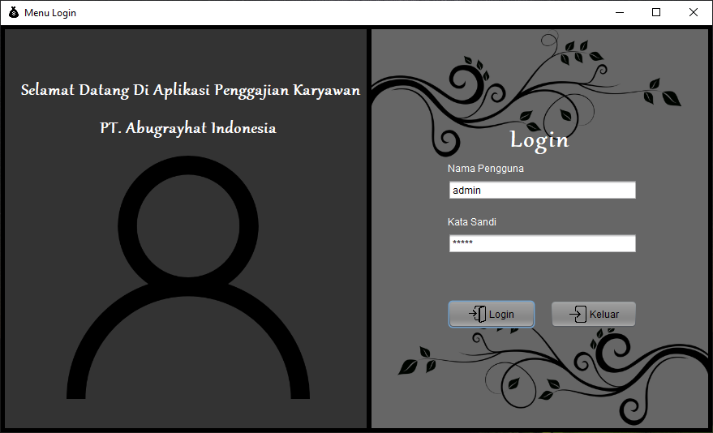



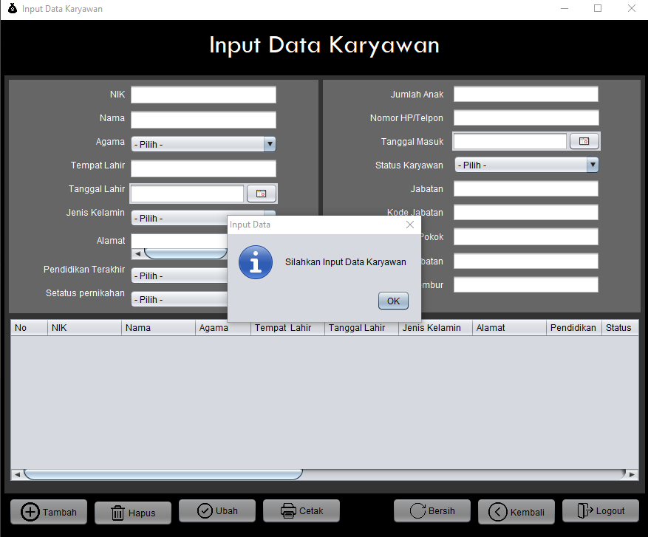

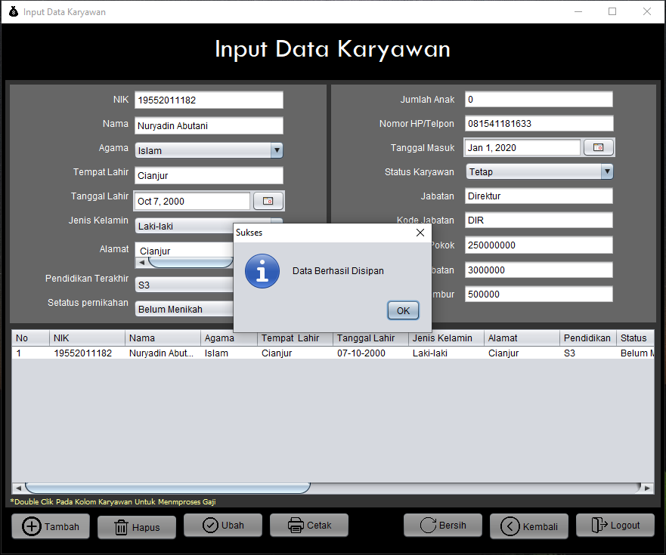

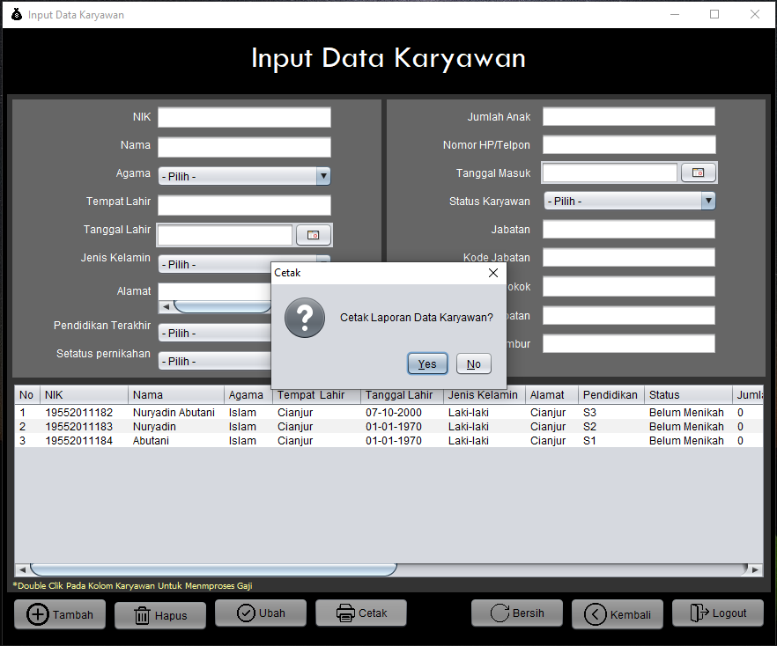

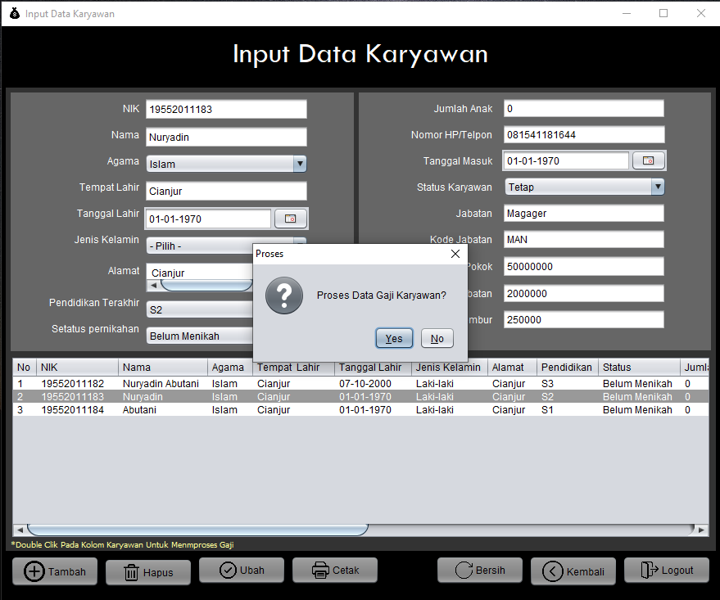

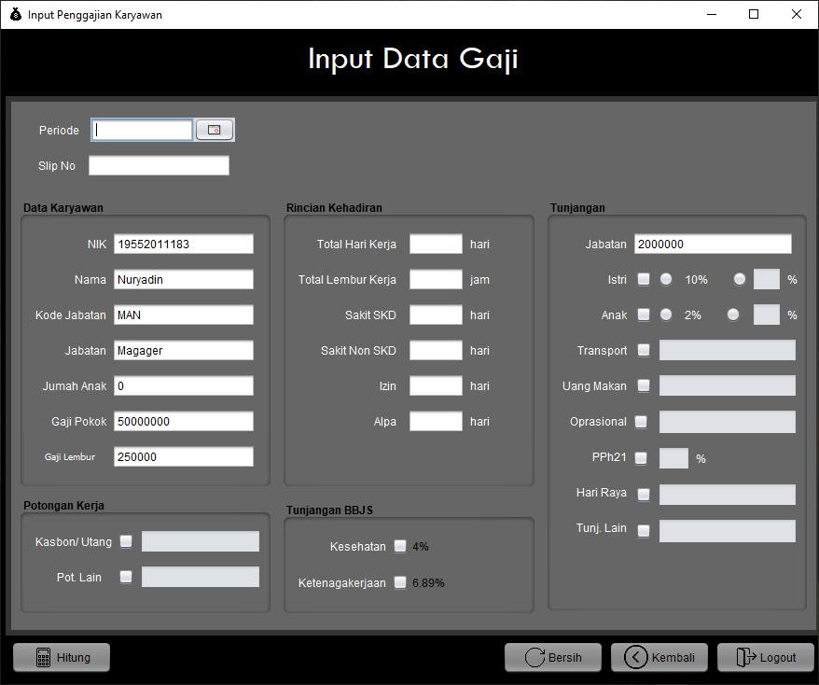

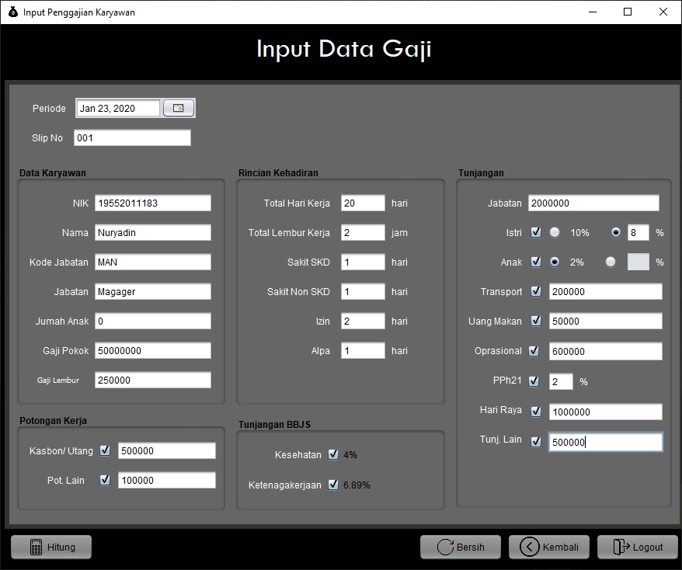

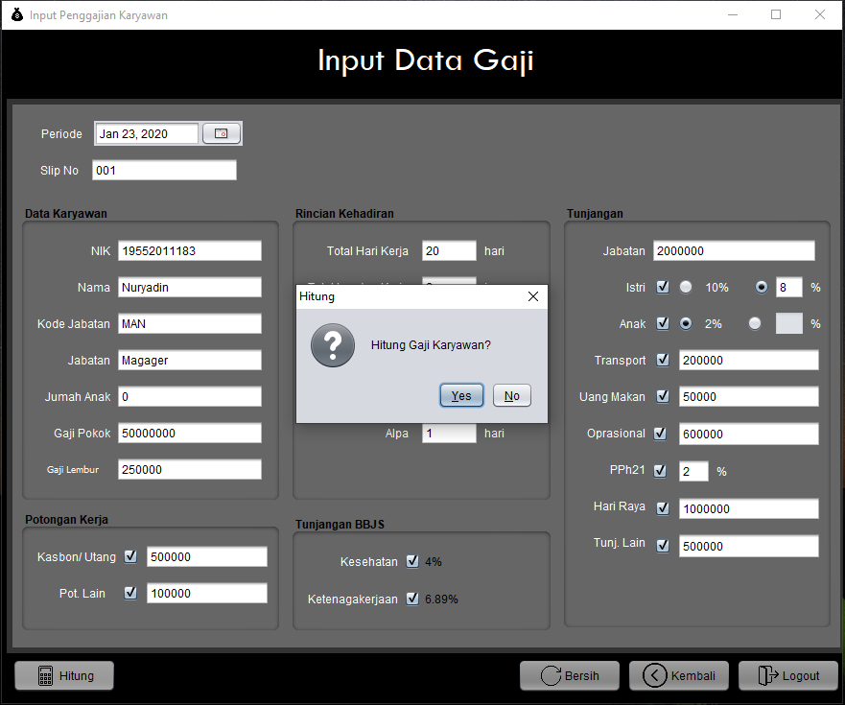

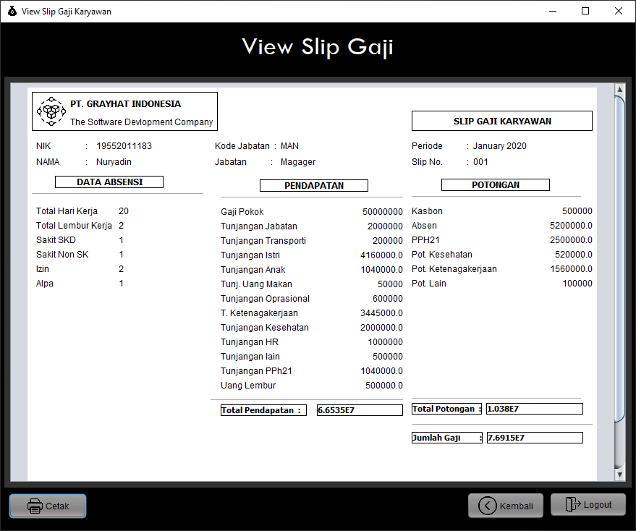

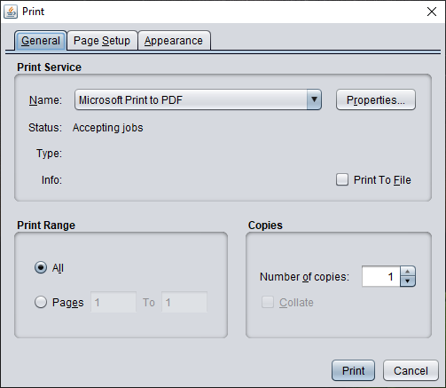







* + - 1. **Dialog Informasi**

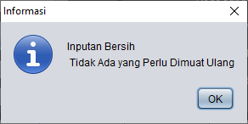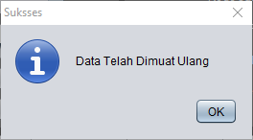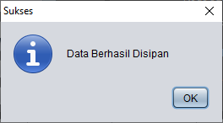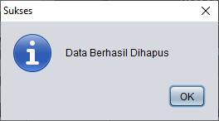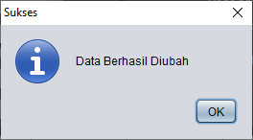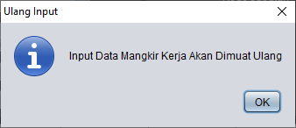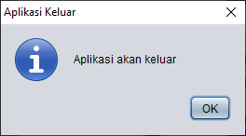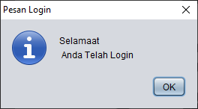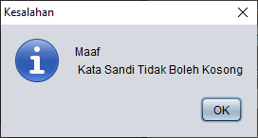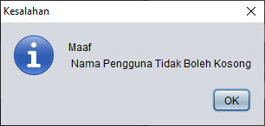

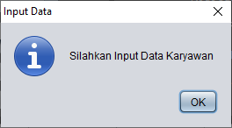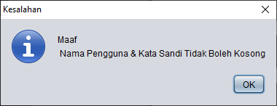

* + - 1. 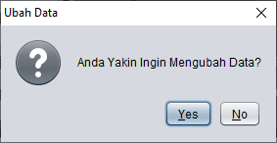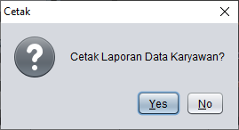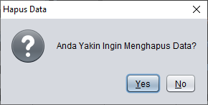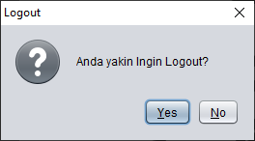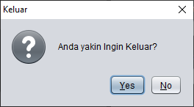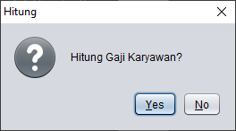**Dialog Pertanyaaan**

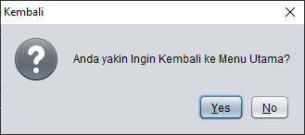

* + - 1. 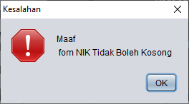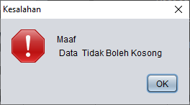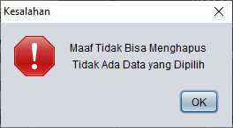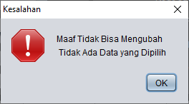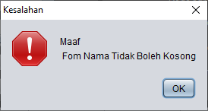**Dialog KesalahanDAFTAR PUSTAKA**

“Komponen Gaji”. Online Pajak. 26 Oktober 2019. 24 Desember 2019. <<https://www.online-pajak.com/komponen-gaji>>

“Komponen-Komponen Gaji Karyawan yang Penting Anda Pahami!”. Talenta. 28 Oktober 2019. 24 Desember 2019. < <https://www.talenta.co/blog/teknologi-talenta/komponen-gaji-karyawan/>>

“Wajib Tahu! Komponen Gaji Karyawan dan Cara Menghitungnya”. Linovhr. 11 Mei 2018. 24 Desember 2019. <<https://www.linovhr.com/komponen-gaji-karyawan-dan-cara-menghitungnya/>>

“Ketahui Komponen Gaji Karyawan dan Cara Menghitungnya”. Jurnal. 3 Maret 2019. <<https://www.jurnal.id/id/blog/2017-mengenal-komponen-gaji-karyawan-dan-cara-menghitungnya/>>

“Yuk, Pahami Komponen Gaji Karyawan Sesuai PP Nomor 78 Tahun 2015”. Woke. 15 Jan 2019. 24 Desember 2019. <<https://pakarkinerja.com/bagaimana-cara-menyusun-struktur-gaji-karyawan-yang-optimal/>>

“3 Komponen Upah dalam Penggajian Menurut Undang-Undang”. Gadjian. 8 Agustus 2018. 25 Desember 2019. <<https://www.gadjian.com/blog/2018/08/08/3-komponen-upah-dalam-penggajian-menurut-undang-undang/>>

“Potongan Slip Gaji Karyawan Bagian 4: Pajak Penghasilan (PPh 21)”. Gadjian. 19 Febuari 2019. 27 Desember 2019. <<https://www.gadjian.com/blog/2019/02/19/potongan-slip-gaji-karyawan-bagian-4-pajak-penghasilan-pph-21/>>